太湖创意职业技术学院
高等职业教育质量报告(2023年度)
Quality Report on Higher Vocational Education of Taihu Chuangyi College of Technoiogy

二〇二三年十二月
年报公开形式及网址
- 年报公开形式：
《太湖创意职业技术学院高等职业教育质量报告（2023年度）》通过太湖创意职业技术学院官网质量年报专栏面向社会公开。

- 网址：http://www.thcyzy.cn/html/news_show.asp?id=3203

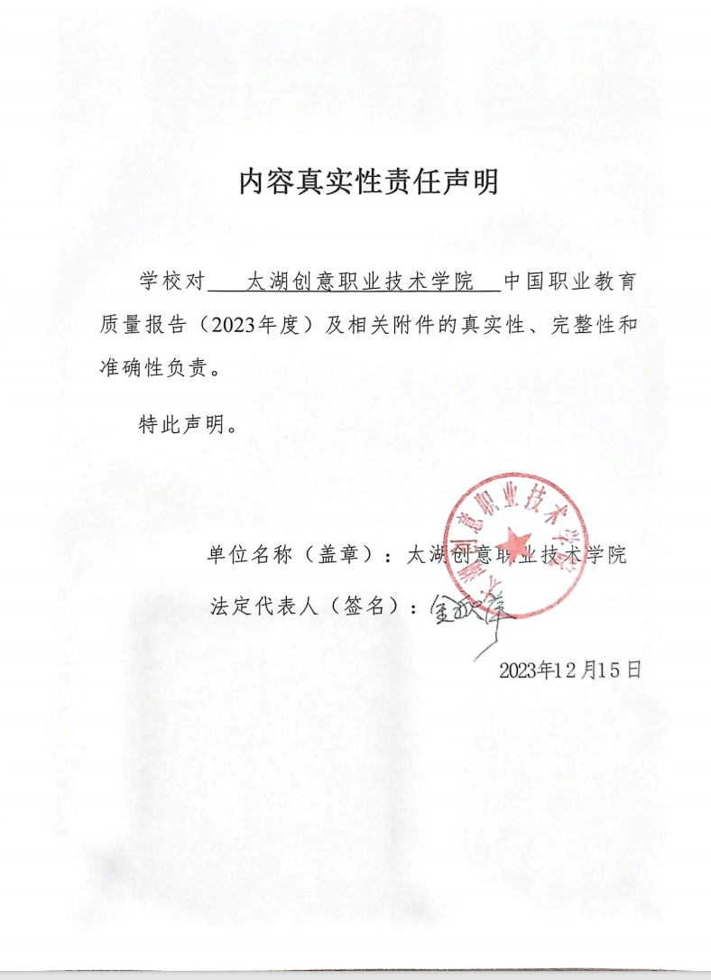

前言
一、编制目的
江苏省高等职业院校年度质量报告是为了全面、客观、真实地反映各高等职业院校的办学质量、教育教学成果和年度发展情况，旨在加强高等职业教育的规范化、科学化、国际化管理，提高高等职业院校的办学水平和服务能力，促进高等职业教育持续健康发展。通过编制年度质量报告，可以梳理学校的办学思路，总结办学成果，发现存在的问题，为未来的发展提供参考。同时，也为社会公众、学生及家长提供了了解学校办学情况的重要途径，提高高等职业教育的社会认可度和影响力。
二、编制过程
1. 数据采集：学校按照指标体系的要求，收集、整理相关数据，并确保数据的真实性和准确性。
2. 编写报告：学校组织专门人员编写年度质量报告，客观反映学校的办学质量和发展情况。
3. 校内审定：组织专家对学校的年度质量报告进行校内审定，提出意见和建议，促进办学质量的提高。
4. 发布报告：在评审通过后，学校向社会公众发布年度质量报告，以增强学校的透明度和公信力。
三、特色和亮点
学校专业开发与设置立足于服务区域经济发展需要，构建以区域产业需求为导向的专业开发模式，整合资源、优化结构、重点扶持。根据区域经济社会发展及产业结构调整，特别是无锡“465”现代产业体系建设的发展要求，进行新一轮专业结构调整，学校已形成了以市级以上重点建设专业为龙头，校级重点专业为支撑的专业结构布局。
学校现设29个专业，其中机电一体化专业、计算机应用技术专业、护理专业等为校级重点建设专业； 会计专业和艺术设计专业为市级特色专业。专业覆盖面涵盖电子信息大类、土木建筑大类、装备制造大类、财经商贸大类、文化教育大类、旅游大类、文化艺术大类、医药卫生大类、交通运输大类等9大专业门类。为满足社会需求，2021年新增护理和婴幼儿托育服务与管理专业，在2022年新增智慧健康养老服务与管理、集成电路技术、网络营销与直播电商专业。
2023年我校面向“大数据与会计”、“护理” 两个专业成功申报了“3+2”贯通培养项目，招生效果显著，学生报到率较高。
学校主动适应就业市场对人才的需求，以培养生产建设急需的高素质技术技能人才为目标，本着资源共享、共赢互利的原则，发挥各自优势，强化校企合作，推进产教融合。依托创意学院千企共融合作平台、太湖创意职业技术学院职业教育集团（筹建中），推进校企对接机制，健全学校主体、行业指导、企业参与的专业建设机制，引导和调动行业、企业以及社会力量参与专业建设，与企业（行业）共同制订专业人才培养方案，共建流动学校、流动课堂，实现专业教学要求与企业（行业）岗位技能要求对接，课程内容与职业标准对接。引入企业新技术、新工艺，校企合作开发专业课程和教学资源。积极试行多学期、分段式等灵活多样的教学组织形式，将学校的教学过程和企业的生产过程紧密结合，校企共同完成教学任务。
坚持走校企合作、产教融合之路，学院每个专业都建立了2个以上的校外实习基地，重点专业建立了3个以上紧密型校企合作实习基地。近两年，学院新增校外实习实训基地20余个，校外实习实训基地总数达到60个，形成了覆盖全院各专业的校外实习基地网络。其中深度合作基地10家，聘请行业、企业专家30余位作为学院和各系的专业建设委员会或教学指导委员会成员，参与学院的专业与课程建设、人才培养方案编制等工作，2020年成功组建了千企共融平台，为学院的拓展铺平了道路。学校与共融平台企业共建校外导师专家库，入库专家总数达130余人。
学校领导高度重视就业工作，将就业工作纳入学院工作重要议事日程，推动就业工作全员化进程，成立了以院长、相关职能部门和各二级学院负责人共同组成的就业工作领导小组，加强对毕业生就业工作的领导和指导。在招就处专门建立了就业工作办公室，专职管理就业工作。根据学校人事变动情况，对每一学年度的校、院两级就业工作领导小组进行调整，由各级“一把手”担任就业工作领导小组的组长，让“一把手”真正挑起就业工作的领导职责。
学校广泛开拓就业渠道。鼓励学生在毕业之前积极主动参加社会实践活动，为日后择业奠定一定的感性认识和社会知识，利用多种方式与社会接触，拓宽视野，加深认识，培养自己对社会的责任感和亲切感，锻炼自己的胆识和技能。就业是一项系统性工程，贯穿于大学生的三年学习中，学校安排就业指导理论课与专家讲堂相结合，有针对性的开展大学就业问题相关辅导和讲座。
学校的建设和发展永无止境。学院将持续加大投入，不断改善学校条件，增强办学实力，加强内涵建设，努力提升办学水平，提高学院的核心竞争力，全面推进育人质量的提高，在加强内涵建设的基础上，围绕“创意”做文章，办出“创意”特色，努力把学校建设成为知名度高、有特色、高水平的职业技术学院，加强高素质技术技能型人才的培养，为无锡和苏南区域社会经济建设做出积极的贡献。

目录
1.基本情况 - 1 -
1.1学校概况 - 1 -
1.2专业情况 - 3 -
1.3学生情况 - 7 -
1.4教师队伍 - 13 -
1.5社会服务 - 13 -
2.人才培养 - 14 -
2.1立德树人 - 14 -
2.2技能成长 - 24 -
2.3多样成才 - 28 -
2.4职业发展 - 32 -
3.服务贡献 - 35 -
3.1服务产业 - 35 -
3.2服务就业 - 36 -
3.3服务民生 - 39 -
3.4服务美丽中国 - 40 -
4.文化传承 - 41 -
4.1传承工匠精神 - 41 -
4.2传承红色基因 - 45 -
4.3传承中华优秀传统文化 - 50 -
5.国际合作 - 54 -
5.1留学江苏 - 54 -
5.2合作办学 - 54 -
5.3交流互鉴 - 56 -
6.产教融合 - 57 -
6.1机制共筑 - 57 -
6.2资源共建 - 58 -
6.3人才共育 - 62 -
6.4双师共培 - 65 -
7.发展保障 - 66 -
7.1党建引领 - 66 -
7.2政策落实 - 68 -
7.3办学条件 - 71 -
7.4学校治理 - 74 -
7.5经费投入 - 77 -
8.挑战与展望 - 78 -
8.1面临挑战 - 78 -
8.2未来展望 - 79 -
附表 - 80 -

表目录
表 1 教学资源表 - 3 -
表 2 专业建设情况统计表 - 5 -
表 3 贯通培养项目专业招生计划表 - 6 -
表 4 课程建设情况统计表 - 7 -
表 5 精品课程一览表 - 7 -
表 6 在校生专业分布统计表 - 8 -
表 7 学生发展 - 12 -
表 8 学生获奖情况统计表 - 24 -
表 9 计分卡 - 34 -
表 10 校外实习基地建设情况表 - 35 -
表 11 22-23学年各专业与主要合作企业产学合作情况一览表 - 36 -
表 12 服务贡献表 - 38 -
表 13 职业教育教师企业实践基地情况 - 65 -
表 14 落实政策表 - 69 -
表 15 办学条件 - 72 -
表 16 学校硬件基本情况 - 73 -
表 17 学校基本办学条件指标 - 73 -
表 18 实训基地建设、运行和管理情况 - 78 -

图目录
图 1 百校千企万岗“大学生就业帮扶行动”送岗直通车 - 10 -
图 2 太湖创意职业技术学院2023届毕业生就业招聘会现场一 - 11 -
图 3 太湖创意职业技术学院2023届毕业生就业招聘会现场二 - 12 -
图 4 太湖创意职业技术学院双元制校企合作联合人才培养项目实训场景 - 14 -
图 5 太湖创意职业技术学院开展资助诚信教育主题活动现场一 - 16 -
图 6 太湖创意职业技术学院开展资助诚信教育主题活动现场二 - 17 -
图 7 太湖创意职业技术学院开展反诈主题班会现场一 - 18 -
图 8 太湖创意职业技术学院开展反诈主题班会现场二 - 18 -
图 9 太湖创意职业技术学院师生赴物博会实践研学现场一 - 19 -
图 10 太湖创意职业技术学院师生赴物博会实践研学现场二 - 19 -
图 11 太湖创意职业技术学院开展心理健康周活动现场一 - 20 -
图 12 太湖创意职业技术学院开展心理健康周活动现场二 - 20 -
图 13 太湖创意职业技术学院开展国家安全宣传教育活动 - 21 -
图 14 太湖创意职业技术学院开展“五育并举”风采展示活动现场一 - 22 -
图 15 太湖创意职业技术学院开展“五育并举”风采展示活动现场二 - 22 -
图 16 太湖创意职业技术学院组织国家安全普法讲座现场一 - 23 -
图 17 太湖创意职业技术学院组织国家安全普法讲座现场二 - 23 -
图 18 太湖创意职业技术学院参加第十二届全国校园财会大赛现场一 - 25 -
图 19 太湖创意职业技术学院参加第十二届全国校园财会大赛现场二 - 26 -
图 20 太湖创意职业技术学院参加第六届“国青杯”全国高校艺术设计作品大赛获奖名单 - 27 -
图 21 太湖创意职业技术学院开展暑期社会实践“云支教”活动宣传图 - 28 -
图 22 太湖创意职业技术学院开展消防演练现场二 - 29 -
图 23 太湖创意职业技术学院开展消防演练现场一 - 29 -
图 24 太湖创意职业技术学院艺术学院组织“趣味运动会”现场一 - 30 -
图 25 太湖创意职业技术学院艺术学院组织“趣味运动会”现场二 - 30 -
图 26 近三年毕业生用人单位类型分布 - 34 -
图 27 近三年各专业大类月收入 - 34 -
图 28 太湖创意职业技术学院组织工科专业学生参加无锡太湖机床展现场 - 36 -
图 29 太湖创意职业技术学院开展辅导员工作坊现场一 - 37 -
图 30 太湖创意职业技术学院开展辅导员工作坊现场二 - 37 -
图 31 太湖创意职业技术学院志愿者服务环蠡湖半程马拉松现场 - 43 -
图 32 太湖创意职业技术学院志愿者服务环蠡湖半程马拉松赛前培训场景 - 43 -
图 33 太湖创意职业技术学院组织机电专业学生参观无锡太湖机床展现场一 - 44 -
图 34 太湖创意职业技术学院组织机电专业学生参观无锡太湖机床展现场二 - 44 -
图 35 太湖创意职业技术学院暑期社会实践-参过淮海战役纪念馆现场一 - 46 -
图 36 太湖创意职业技术学院暑期社会实践-参过淮海战役纪念馆现场二 - 47 -
图 37 太湖创意职业技术学院青年学习社开展主题学习感悟活动现场一 - 48 -
图 38 太湖创意职业技术学院青年学习社开展主题学习感悟活动现场二 - 49 -
图 39 太湖创意职业技术学院开展创意设计展优秀作品1 - 52 -
图 40 太湖创意职业技术学院开展创意设计展优秀作品2 - 53 -
图 41 太湖创意职业技术学院双元制校企合作联合人才培养项目实训场景 - 63 -
图 42 太湖创意职业技术学院与新瑞医院教学医院揭牌现场一 - 64 -
图 43 太湖创意职业技术学院与新瑞医院教学医院揭牌现场二 - 64 -
图 44 太湖创意职业技术学院邀请宣讲团为学校师生作党的二十大精神宣讲现场一 - 67 -
图 45 太湖创意职业技术学院邀请宣讲团为学校师生作党的二十大精神宣讲现场二 - 68 -
图 46 太湖创意职业技术学院赴无锡智慧体育产业园调研交流现场 - 71 -
图 47 太湖创意职业技术学院第五次学生代表大会召开现场一 - 76 -
图 48 太湖创意职业技术学院第五次学生代表大会召开现场二 - 76 -
图 49 无锡太湖学院会计学院专家来太湖创意职业技术学院进行专项督导现场 - 77 -

案例目录
案例 1- 1 【太湖创意职业技术学院百校千企万岗“大学生就业帮扶行动”送岗直通车】 - 10 -
案例 1- 2 【太湖创意职业技术学院2023届毕业生就业招聘会】 - 11 -
案例 1- 3 【太湖创意职业技术学院双元制校企合作联合人才培养项目】 - 14 -
案例 2- 1 【太湖创意职业技术学院开展资助诚信教育主题活动】 - 16 -
案例 2- 2 【太湖创意职业技术学院开展反诈主题班会】 - 18 -
案例 2- 3 【太湖创意职业技术学院师生赴物博会实践研学】 - 19 -
案例 2- 4 【太湖创意职业技术学院开展心理健康周活动】 - 20 -
案例 2- 5 【太湖创意职业技术学院开展国家安全宣传教育活动】 - 21 -
案例 2- 6 【太湖创意职业技术学院开展“五育并举”风采展示活动】 - 22 -
案例 2- 7 【太湖创意职业技术学院组织国家安全普法讲座】 - 23 -
案例 2- 8 【太湖创意职业技术学院组织参加第十二届全国校园财会大赛】 - 25 -
案例 2- 9 【太湖创意职业技术学院参加第六届“国青杯”全国高校艺术设计作品大赛】 - 27 -
案例 2- 10 【太湖创意职业技术学院开展暑期社会实践“云支教”活动】 - 28 -
案例 2- 11 【太湖创意职业技术学院开展消防演练】 - 29 -
案例 2- 12 【太湖创意职业技术学院艺术学院组织“趣味运动会”】 - 30 -
案例 3- 1 【太湖创意职业技术学院组织工科专业学生参加无锡太湖机床展】 - 36 -
案例 3- 2 【太湖创意职业技术学院开展辅导员工作坊】 - 37 -
案例 4- 1 【太湖创意职业技术学院志愿者服务环蠡湖半程马拉松】 - 43 -
案例 4- 2 【太湖创意职业技术学院组织机电专业学生参观无锡太湖机床展】 - 44 -
案例 4- 3 【太湖创意职业技术学院暑期社会实践-参过淮海战役纪念馆】 - 46 -
案例 4- 4 【太湖创意职业技术学院青年学习社开展主题学习感悟活动】 - 48 -
案例 4- 5 【太湖创意职业技术学院开展创意设计展】 - 52 -
案例 6- 1 【太湖创意职业技术学院双元制校企合作联合人才培养项目】 - 63 -
案例 6- 2 【太湖创意职业技术学院与新瑞医院教学医院揭牌】 - 64 -
案例 7- 1 【太湖创意职业技术学院邀请宣讲团为学校师生作党的二十大精神宣讲】 - 67 -
案例 7- 2 【太湖创意职业技术学院赴无锡智慧体育产业园调研交流】 - 71 -
案例 7- 3 【太湖创意职业技术学院第五次学生代表大会顺利召开】 - 75 -
案例 7- 4 【无锡太湖学院会计学院专家来太湖创意职业技术学院进行专项督导】 - 77 -

1.基本情况

1.1学校概况
我院是2007年经江苏省人民政府批准成立，报教育部备案的民办全日制普通高校。我院以“创意”命名，旨在培养社会急需的富有创新、创造精神和实践能力强的技术技能型人才。办学10余年来，学院审时度势、抢抓机遇、科学决策、跨越发展，以质量促发展，以特色创品牌，全院上下凝心聚力，顽强拼搏，锐意进取，各项事业取得长足发展。学院当选为中国民办教育协会高专委副理事长、江苏省民办教育协会副会长单位，被授予“全国民办教育先进集体”、“全国动漫设计基地”、“全国服务外包人才培训基地”、“无锡首家服务外包人才培训基地”等各项荣誉称号。2016年10月，我院申报的“双元制校企合作联合人才培养项目”被认定为无锡市校企合作示范组合，是无锡市唯一一所获评该奖项的民办高职院校。2016年10月艺术专业被评为无锡市高等职业教育特色专业，2017年5月会计专业被评为无锡市职业教育现代化特色专业。
学院总占地面积为10.2232万平方米，现设29个专业。
学院以“立德树人、育人成才”为目标，以全新、独特的理念发挥无锡市创业产业优势，突出“地方性、技能型”的教学特色，面向企业，按需施教；面向学生，因材施教。学院高度重视“专转本”工作，促进学生的长远发展，将高等职业教育对接应用型本科教育，通过“专本分段培养”、“专转本”等方式，为希望深造的学生提供多人才成长的立交桥。
学院领导班子高度重视学院的内涵建设，组织全体教职工深入学习“职业院校管理水平提升行动计划（2015-2018年）”、“高等职业教育创新发展行动计划（2019）”及全国加快现代职业教育发展工作会议等精神，坚持以服务为宗旨，以就业为导向，走产教融合、校企合作之路，加强科技发展和社会服务，不断提升为区域经济社会发展服务的能力和水平。
确立为地方经济发展和产业转型升级服务的理念。学院建校后，组织中层领导到国内高职院校进行调研学习，开展如何办好高职教育的大讨论，加深对高职教育的认识，统一思想，以“质量、特色、融合、开放”为发展主题，明确办好高职院校的工作思路，确立以社会需求为宗旨的办学观念，明确技术技能型人才的培养目标，探索校企合作、产教融合的人才培养机制，加强双师型师资队伍建设，不断完善实践教学条件，开展以学生为本的教学管理改革，建立理论学习与实习实训相融合的教学监控体系等。逐步在全院教职工中树立了以学生为主体、以教师为主导、以教学为中心、以质量为生命线的立校观念，积极开展教育教学改革、体制机制创新，努力探索创建特色专业的教改思路，不断实践以就业为导向、以职业岗位工作所需的技术技能和知识为教学内容的课程改革，认真做好人才培养工作，带动科学研究，服务社会。
办学定位：立足无锡，服务苏南，为地方经济发展和产业转型升级培养高素质技术技能型专门人才。
专业定位：按照专业集群集成发展与无锡、苏南产业发展相对接的思路，重点办好艺术设计、电子商务、乘务、物联网应用技术4个专业群，新增集成电路技术、网络营销与直播电商、智慧健康养老服务与管理已在2022年招生。
人才培养目标：培养理论够用、具备职业岗位实际工作能力的高素质技术技能型专门人才。
学院发展定位：努力把学院建成让学生满意、员工信赖、社会认同、同行尊重，具有特色鲜明、结构合理、校园优美、效益显著，在全国同类院校中有较大影响的民办高职院校。
努力开发学生的创意思维。创意是创新的初始阶段，创新离不开创意。各行各业都需要创新，各项工作都需要创意。学院提出：在通识教育的基础上，把“创意能力+专业能力”作为培养宗旨。在全院选修课中，设置了创意思维与训练、创意活动与实践、创意设计启蒙等课程，旨在开发学生的“创意”，放飞学生的思想，随着学生的知识积累，视野开阔，进而勇于“创新”，能够“创新”，在创新中不断提高能力，甚至“创造”、“发明”。我们将在若干年实践的基础上，总结经验，逐步把创意系列课程设置到每个专业的必修课之中。

1.2专业情况
表 1 教学资源表
名称：太湖创意职业技术学院
序号 | 指标 | 单位 | 2022年 | 2023年 | 备注
1 | 生师比 | ： | 14.87 | 17.41
2 | 双师素质专任教师比例 | % | 29.37 | 30.07
3 | 高级专业技术职务专任教师比例 | % | 6.35 | 5.88
4 | 教学计划内课程总数 | 门 | 195 | 239
 |  | 学时 | 94252 | 71452
 | 其中：课证融通课程数 | 门 | 10 | 10
 |  | 学时 | 16320 | 10272
 | 网络教学课程数 | 门 | 1 | 1
 |  | 学时 | 160 | 128
5 | 教学资源库数 | 个 | 1 | 1
 | 其中：国家级数量 | 个 | 0 | 0
 | 接入国家智慧教育平台数量 | 个 | 0 | 0
 | 省级数量 | 个 | 0 | 0
 | 接入国家智慧教育平台数量 | 个 | 0 | 0
 | 校级数量 | 个 | 1 | 1
 | 接入国家智慧教育平台数量 | 个 | 0 | 0
6 | 在线精品课程数 | 门 | 1 | 0
 |  | 学时 | 160 | 0
 | 在线精品课程课均学生数 | 人 | 0 | 0
 | 其中：国家级数量 | 门 | 0 | 0
 | 接入国家智慧教育平台数量 | 门 | 0 | 0
 | 省级数量 | 门 | 0 | 0
 | 接入国家智慧教育平台数量 | 门 | 0 | 0
 | 校级数量 | 门 | 1 | 0
 | 接入国家智慧教育平台数量 | 门 | 0 | 0
7 | 编写教材数 | 本 | 0 | 0
 | 其中：国家规划教材数量 | 本 | 0 | 0
 | 校企合作编写教材数量 | 本 | 0 | 0
 | 新形态教材数量 | 本 | 0 | 0
 | 接入国家智慧教育平台数量 | 本 | 0 | 0
8 | 互联网出口带宽 | Mbps | 100.00 | 100.00
9 | 校园网主干最大带宽 | Mbps | 100.00 | 100.00
10 | 生均校内实践教学工位数 | 个/生 | 0.71 | 0.51
11 | 生均教学科研仪器设备值 | 元/生 | 6002.45 | 4694.39

学院专业开发与设置立足于服务区域经济发展需要，构建以区域产业需求为导向的专业开发模式，整合资源、优化结构、重点扶持。根据区域经济社会发展及产业结构调整，特别是物联网、机电一体化的发展要求，进行新一轮专业结构调整，学院已形成了以市级以上重点建设专业为龙头，校级重点专业为支撑的专业结构布局，其中艺术设计、大数据与会计专业为市级特色专业，计算机应用技术、机电一体化、护理专业为校级重点建设专业。
学院设有艺术设计学院、现代服务学院、工程技术学院、康养护理学院4个二级学院。其中专业设置和专业建设基本信息如表2所列。
表 2 专业建设情况统计表
院 系 | 专业代码 | 专业名称 | 开办年份 | 备 注
艺术设计学院 | 440102 | 建筑装饰工程技术 | 2010
 | 550101 | 艺术设计 | 2007 | 市级特色专业
 | 510215 | 动漫设计与制作 | 2007
 | 550105 | 服装设计 | 2009
 | 460105 | 工业设计 | 2007
现代服务学院 | 530501 | 国际经济与贸易 | 2007
 | 530302 | 大数据与会计 | 2007 | 市级特色专业
 | 530203 | 保险实务 | 2008
 | 530605 | 市场营销 | 2007
 | 530206 | 证券实务 | 2009
 | 530802 | 现代物流管理 | 2009
 | 570201 | 商务英语 | 2007
 | 530701 | 电子商务 | 2019
 | 540102 | 导游 | 2011
 | 500113 | 高速铁路客运服务 | 2019
 | 500405 | 空中乘务 | 2017
 | 530704 | 网络营销与直播电商 | 2022
工程技术学院 | 440301 | 建筑工程技术 | 2011
 | 440502 | 建筑工程管理 | 2011
 | 460301 | 机电一体化技术 | 2008 | 校级重点建设专业
 | 510201 | 计算机应用技术 | 2007 | 校级重点建设专业
 | 510103 | 应用电子技术 | 2008
 | 510202 | 计算机网络技术 | 2007
 | 500409 | 飞机机电设备维修 | 2017
 | 460101 | 机械设计与制造 | 2019
 | 510401 | 集成电路技术 | 2022
康养护理学院 | 520201 | 护理 | 2021 | 校级重点建设专业
 | 520802 | 婴幼儿托育服务与管理 | 2021
 | 590302 | 智慧健康养老服务与管  理 | 2022
为贯彻落实《国家教育改革实施方案》（国办发〔2019〕4号）和《省委办公厅 省政府办公厅关于推动现代职业教育高质量发展实施意见的通知》（苏办发〔2022〕5号）要求，发挥两校的优势，培养创新型、复合型和技能型高素质人才，根据省教育厅《关于做好2023年现代职业教育体系贯通培养项目的通知》（苏教职〔2023〕7号）精神，经学校与无锡太湖学院友好协商，决定合作开展江苏省现代职教体系高职本科“3+2”分段培养项目。
本科专业  （无锡太湖学院） | 高职专业  （太湖创意职业技术学院） | 招生计划
会计学 | 大数据与会计 | 100人
护理学 | 护理 | 40人
表 3 贯通培养项目专业招生计划表
今年3+2专业依然有很强的竞争力，一次投档完成140个计划，历史类最低录取450分，物理类录取最低439。
学院各专业课程建设以学习者为中心、以校企联合开发为途径、以职业岗位要求为依据、以工作过程为导向、以真实项目为载体，构建“工学训”一体化、立体式课程体系。2022-2023学年全院开设课程总数239门、课时总数71452学时。其中，A类课程（理论课）97门，B类课程（理论+实践课）126门、C 类课程（实践课）16门，B、C类课程占开设课程总数59.41%，开设选修课10门。
表 4 课程建设情况统计表
课 程 类 型 | 学 时 | 占总学时的比例（%）
理论课（A类） | 32244 | 45.13
理论+实践课（B类） | 27748 | 38.83
实践课（C类） | 11460 | 16.04
合计（239门） | 71452 | 100
数据来源：太湖创意职业技术学院人才培养工作状态数据采集平台

2014年学院开展精品课程建设，至2023年共设立5门精品培育课程。
序号 | 课程名称 | 所属院系
1 | 数据库 | 工程技术学院
2 | 单片机原理 | 工程技术学院
3 | 大学英语 | 现代服务学院
4 | 会计经济核算业务 | 现代服务学院
5 | 国际金融 | 现代服务学院
6 | 环境艺术手绘表现技法 | 艺术设计学院
表 5 精品课程一览表

1.3学生情况
2023年招生3月份高招提前批次录取96人，职教高考录取945人，高考批次省内录取736人，省外共录取82人，各批次总招生人数1859人，招生计划完成率达到97.84%，省内计划完成率达到98.39%。招生人数、完成率都打破历年招生人数之最。今年3+2专业依然有很强的竞争力，一次投档完成140个计划，历史类最低录取450分，物理类录取最低439。护理专业在招生上对依然对考生产生了巨大的吸引力，在录取阶段共录取403人。
截至8月31日全日制在校生数3104名。学院2023届毕业生515名，初次就业率为86.54%。
表 6 在校生专业分布统计表
院 系 | 专业名称 | 在校生人数 | 占在校生总数
艺术设计学院 | 建筑装饰工程技术 | 119 | 12.56%
 | 艺术设计 | 200
 | 动漫制作技术 | 61
 | 服装与服饰设计 | 1
 | 工业设计 | 9
 | 小 计 | 390
现代服务学院 | 国际经济与贸易 | 25 | 55.25%
 | 大数据与会计 | 353
 | 保险实务 | 1
 | 证券实务 | 1
 | 市场营销 | 44
 | 现代物流管理 | 28
 | 商务英语 | 72
 | 电子商务 | 252
 | 导游 | 6
 | 高速铁路客运服务 | 269
 | 空中乘务 | 662
 | 网络营销与直播电商 | 2
 | 小计 | 1715
工程技术学院 | 建筑工程技术 | 64 | 23.20%
 | 建设工程管理 | 20
 | 机电一体化技术 | 144
 | 计算机应用技术 | 368
 | 应用电子技术 | 8
 | 计算机网络技术 | 49
 | 飞机机电设备维修 | 12
 | 机械设计与制造 | 49
 | 集成电路技术 | 6
 | 小计 | 720
康养护理学院 | 护理 | 220 | 8.99%
 | 婴幼儿托与服务与管理 | 59
 | 智慧健康养老服务与管理 | 0
 | 小计 | 279
学校领导高度重视就业工作，将就业工作纳入学院工作重要议事日程，推动就业工作全员化进程，成立了以院长、相关职能部门和各二级学院负责人共同组成的就业工作领导小组，加强对毕业生就业工作的领导和指导。在招就处专门建立了就业工作办公室，专职管理就业工作。根据学校人事变动情况，对每一学年度的校、院两级就业工作领导小组进行调整，由各级“一把手”担任就业工作领导小组的组长，让“一把手”真正挑起就业工作的领导职责。
我校广泛开拓就业渠道，鼓励学生“先就业、再择业”。鼓励学生在毕业之前积极主动参加社会实践活动，为日后择业奠定一定的感性认识和社会知识，利用多种方式与社会接触，拓宽视野，加深认识，培养自己对社会的责任感和亲切感，锻炼自己的胆识和技能。就业是一项系统性工程，贯穿于大学生的三年学习中，我校安排就业指导理论课与专家讲堂相结合，有针对性的开展大学就业问题相关辅导和讲座。

案例 1- 1 【太湖创意职业技术学院百校千企万岗“大学生就业帮扶行动”送岗直通车】该活动旨在吸引更多高校毕业生干事、创业、服务地方人才招引工作，为推动无锡在新征程上跑出昂扬态势贡献青春力量。本次活动结合疫情防控实际，聚集就业帮扶，创新活动形式，共吸引了6家优质企业参与线上直播，涉及计算机、电气、新能源等多个专业，不仅吸引了2023届毕业生前来观看，其他年级同学也积极参与此次活动并且认真观看学习。

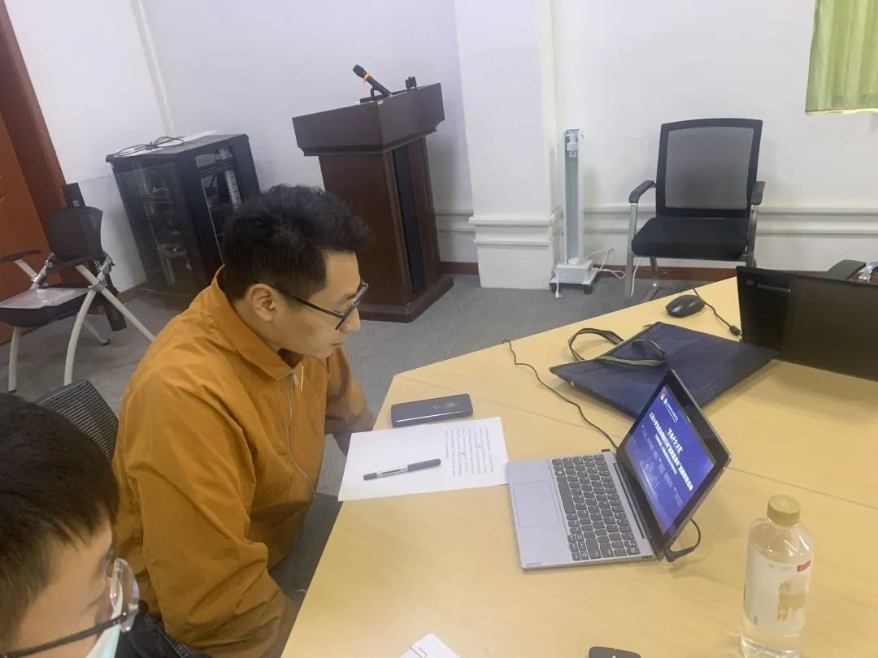
图 1 百校千企万岗“大学生就业帮扶行动”送岗直通车

案例 1- 2 【太湖创意职业技术学院2023届毕业生就业招聘会】本次招聘会是2024年秋季学期首场线下大规模、多岗位、高质量供需对接会，此次招聘会共邀请到三十多家多家用人单位来我校招聘，提供就业岗位2900余个，招聘岗位涉及金融、物流运输、制造业、信息技术等多个行业，吸引了一大批毕业生们前来投递简历。校党委书记、招生就业处处长以及就业处、校企合作处工作人员也来到招聘现场指导学生就业，访问用人单位，同时进行市场调研。学校领导与用人单位广泛接触，了解企业经营状况，人才需求情况，征求用人单位对我们人才培养工作的建议。为保证学生就业工作高效、高质量开展，学校招聘会现场还特别安排了就业指导咨询服务，设置了“就业创业政策咨询处”、“简历制作指导咨询台”等服务点，现场为学生们提供简历诊断、面试技巧、生涯规划等方面的指导，帮助学生们在简历、面试中展示个人优势。
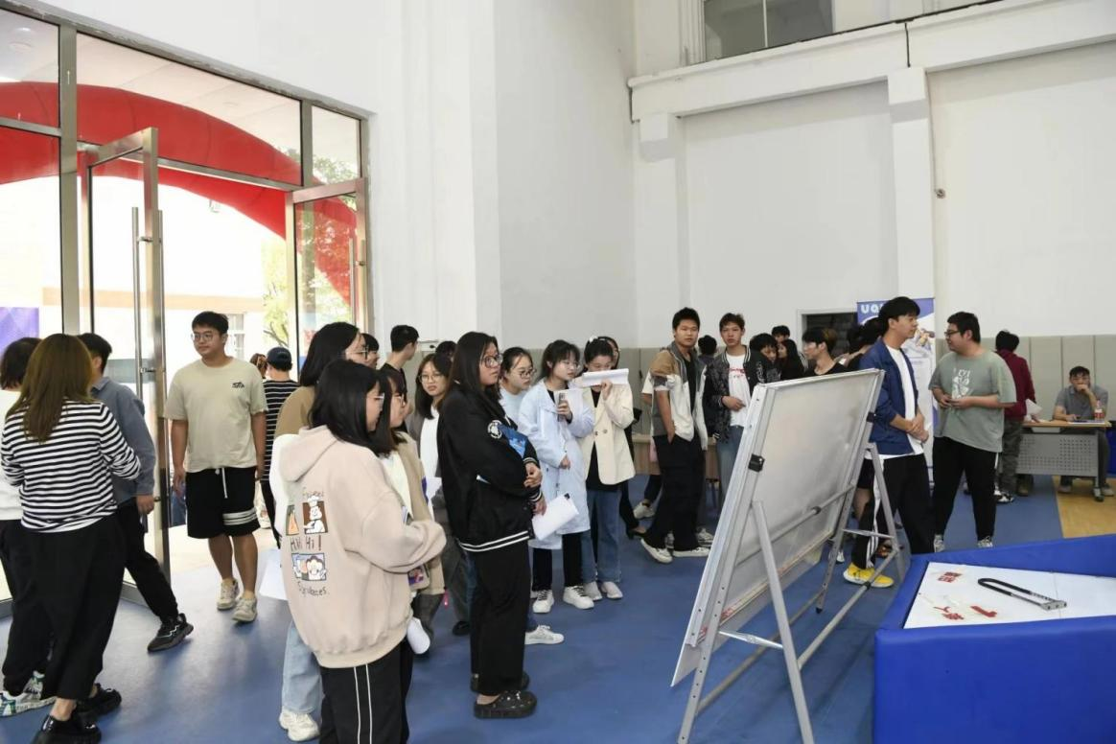
图 2 太湖创意职业技术学院2023届毕业生就业招聘会现场一

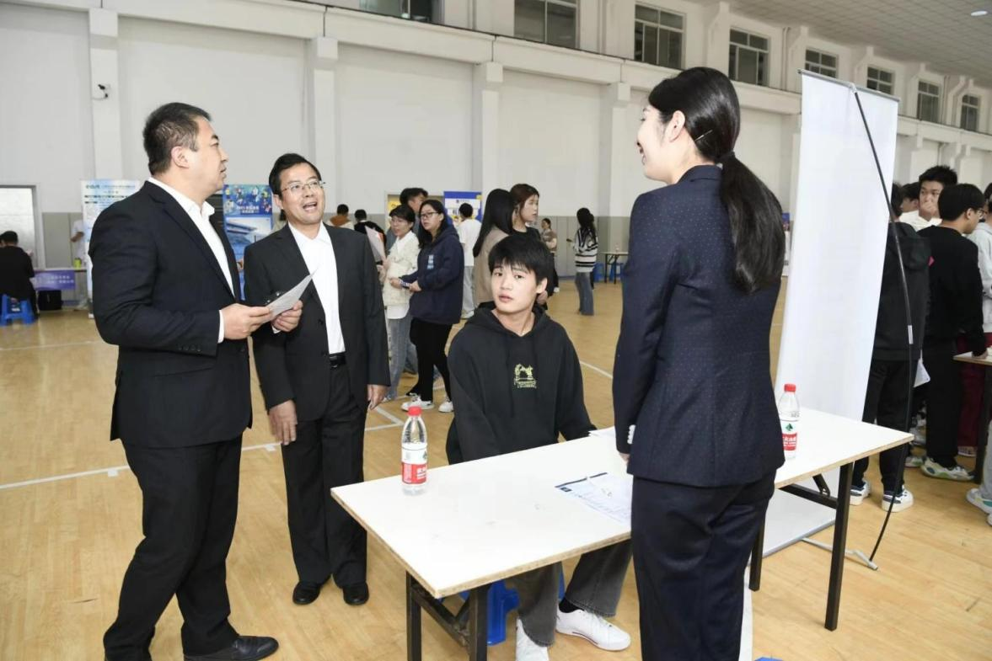
图 3 太湖创意职业技术学院2023届毕业生就业招聘会现场二

表 7 学生发展
院校代码 | 院校名称 | 指标 |  | 单位 | 2022年 | 2023年
12918 | 太湖创意职业技术学院 | 1 | 毕业生人数 | 人 | 333 | 515
 |  |  | 其中：就业人数 | 人 | 291 | 425
 |  | 2 | 毕业生就业去向： | — | —
 |  |  | A类:留在当地就业人数 | 人 | 107 | 152
 |  |  | B类:到西部地区和东北地区就业人数 | 人 | 3 | 3
 |  |  | C类:到中小微企业等基层服务人数 | 人 | 286 | 414
 |  |  | D类:到500强企业就业人数 | 人 | 2 | 4
 |  | 3 | 初次就业率 | % | 95.22 | 86.54
 |  | 4 | 理工农医类专业相关度 | % | 77.91 | 81.17
 |  | 5 | 月收入 | 元 | 4500.00 | 4500.00
 |  | 6 | 自主创业比例 | % | 1.60 | 1.55
 |  | 7 | 雇主满意度 | % | 96.72 | 96.85
 |  | 8 | 毕业三年职位晋升比例 | % | 16.78 | 16.82
 |  | 9 | 母校满意度 | % | 98.33 | 98.54

1.4教师队伍
近年来，学院紧密围绕学院人才培养中心工作，以专业化发展为引领，以提高高素质技术技能型人才的职业能力，改革创新民办人事管理机制，大力开展师资培训，积极推进项目化教学改革，切实转变教育观念，扎实抓好优秀人才引进和青年教师培养等工作，为学院改革发展各项目标的实现提供了师资保障。
教师队伍的现状。学院现在校生3104人，校内专任教师153人，外聘61人，经测算，生师比为17.41：1。在153名校内专任教师中，高级职称9名，占比5.88%；中级职称78人，占比50.98%；初级职称53人，占比34.64%；未定职称13人，占比8.50%。专任教师中硕士及以上学位教师96名，占专任教师总数的62.75%。专任教师中，具有双师素质专任教师45人，占校内专任教师总数的29.41%。

1.5社会服务
学院主动适应就业市场对人才的需求，以培养生产建设急需的高素质技术技能人才为目标，本着资源共享、共赢互利的原则，发挥各自优势，强化校企合作，推进产教融合。依托创意学院千企共融合作平台、太湖创意职业技术学院职业教育集团（筹建中），推进校企对接机制，健全学校主体、行业指导、企业参与的专业建设机制，引导和调动行业、企业以及社会力量参与专业建设，与企业（行业）共同制订专业人才培养方案，共建流动学校、流动课堂，实现专业教学要求与企业（行业）岗位技能要求对接，课程内容与职业标准对接。引入企业新技术、新工艺，校企合作开发专业课程和教学资源。积极试行多学期、分段式等灵活多样的教学组织形式，将学校的教学过程和企业的生产过程紧密结合，校企共同完成教学任务。
学校坚持走校企合作、产教融合之路，近五年来，学院新增与60家企业合作建设校外实习、实践、就业基地，其中深度合作基地10家，聘请行业、企业专家30余位作为学院和各系的专业建设委员会或教学指导委员会成员，参与学院的专业与课程建设、人才培养方案编制等工作，2020年成功组建了千企共融平台，为学院的拓展铺平了道路。学校与共融平台企业共建校外导师专家库，入库专家总数达130余人。
案例 1- 3 【太湖创意职业技术学院双元制校企合作联合人才培养项目】太湖创意职业技术学院与无锡合一精机公司合作的“双元制校企合作联合人才培养项目”，合一公司整体迁入创意学院实验楼，深度参与机电类专业的人才培养过程，该项目被认定为无锡市校企合作示范组合。这是学生在工厂实习。
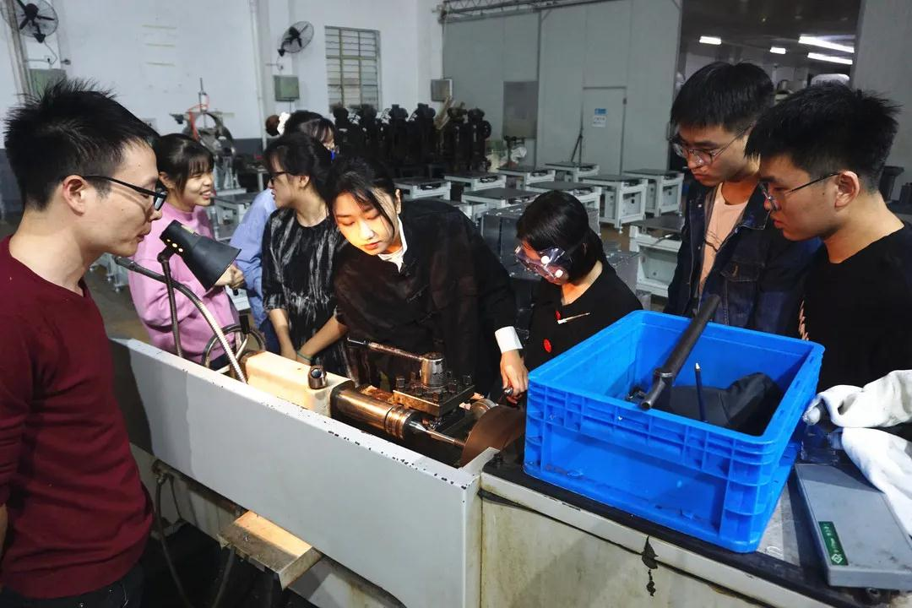
图 4 太湖创意职业技术学院双元制校企合作联合人才培养项目实训场景

2.人才培养

2.1立德树人
学校注重培育和践行社会主义核心价值观。弘扬中华优秀传统文化，加强对学生进行爱祖国、爱劳动、爱学习的“三爱”教育，根据新时期的特点，强化培养学生高尚的道德情操、扎实的科学文化素质、健康的身心、良好的审美情趣的同时，使学生具有中华文化底蕴、中国特色社会主义共同理想和国际视野，力求使立德树人的方向性、民族性和时代性更加鲜明，使学生具有较强的“创新精神、实践能力和社会责任感“，成为社会主义合格建设者和可靠接班人。
学校以深化课程改革作为工作切入点。课程是教育思想、教育目标和教育内容的主要载体，是学校教育教学活动的主要途径。学校从课程改革入手，不断修正人才培养的体制、机制，系统化进行课程建设，把立德树人落到实处。坚持做到三点：第一，是坚持正确的育人导向。我们注意抓好两个教育：一是加强社会主义核心价值观教育；二是加强和完善中华优秀传统文化教育。第二，把握正确的教育价值取向。学校奉行“为每个学生提供适合的教育”，在坚持高学业水平要求的同时，加入特色、多样、选择和适合这样一些理念，构建相对完整的教育质量观。第三，积极探索人才培养模式的创新。学校把“创意能力+专业能力”作为培养宗旨，把创意思维与训练、创意活动与实践融入人才培养全过程，努力培养创新人才。

案例 2- 1 【太湖创意职业技术学院开展资助诚信教育主题活动】2023年是全面落实党的二十大精神开局之年，为深入贯彻落实党的二十大精神和习近平新时代中国特色社会主义思想，大力拓展资助育人新路径，深入开展诚信、励志和社会责任感教育，为受助学生搭建培根铸魂、启智增慧、成长成才平台，根据全国学生资助管理中心《关于大力开展2023年高校学生资助诚信教育主题活动的通知（教助中心〔2023〕13号）文件精神，学校开展2023年资助诚信教育主题活动，帮助贷款学生树立诚信观念、增强法律意识，将诚实守信的品质转化为自觉素养与行为。
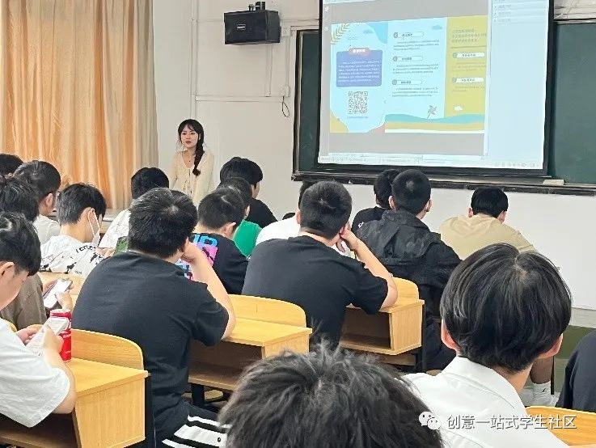
图 5 太湖创意职业技术学院开展资助诚信教育主题活动现场一

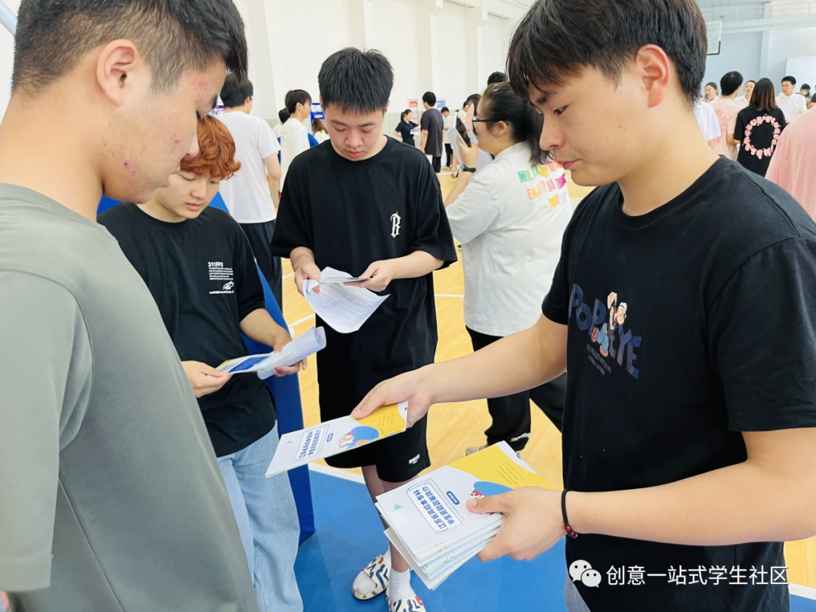

图 6 太湖创意职业技术学院开展资助诚信教育主题活动现场二

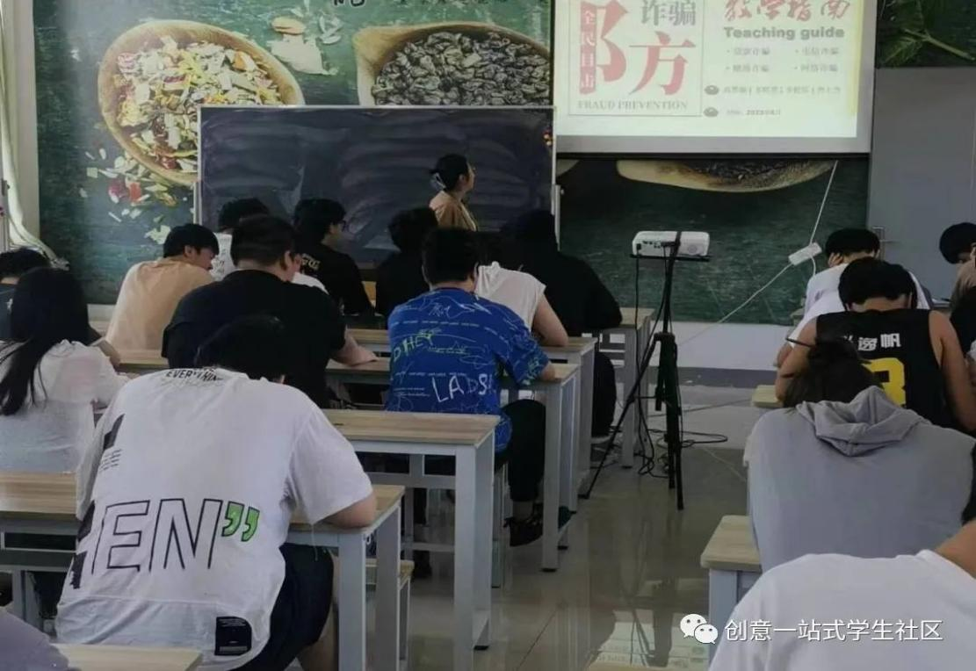
案例 2- 2 【太湖创意职业技术学院开展反诈主题班会】学生工作处安排辅导员开展反诈主题班会，引导学生提高警惕，保护好个人身份信息，树立个人良好信用记录。所有学生阅读并签署“预防电信网络诈骗告知书”，提高自我保护意识。属地派出所民警同志与学校开展全校性防范网络电信诈骗签字活动，2000多名学生纷纷来到签名墙下，签字承诺让反诈意识时刻萦绕在脑海中。

图 7 太湖创意职业技术学院开展反诈主题班会现场一
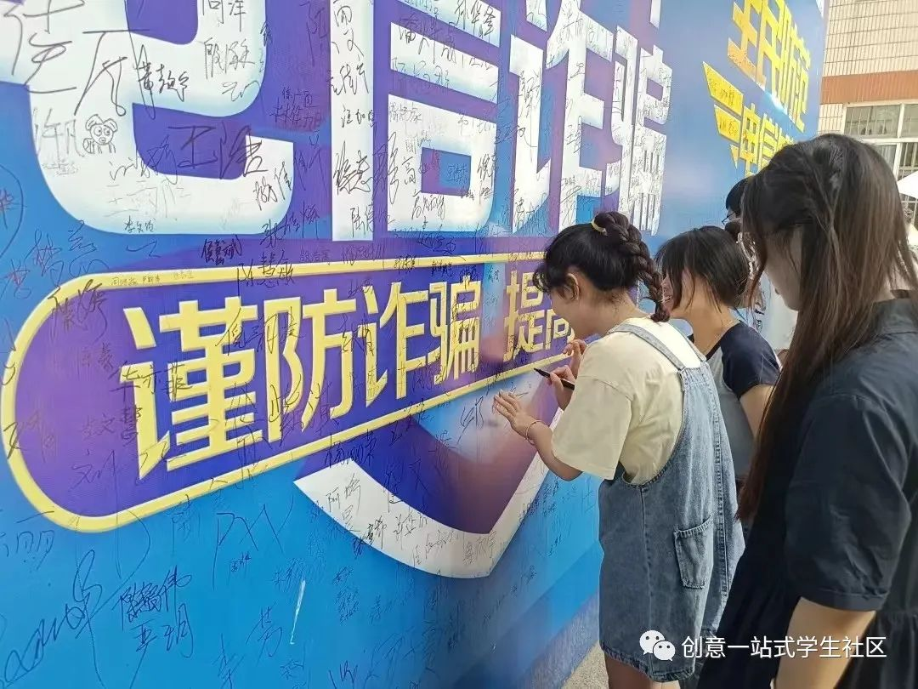

图 8 太湖创意职业技术学院开展反诈主题班会现场二
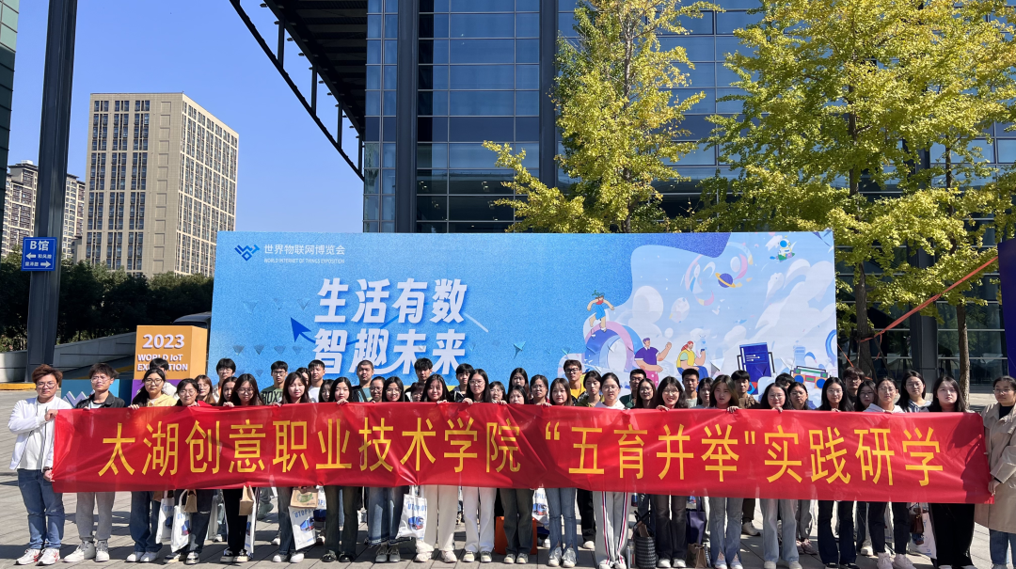
案例 2- 3 【太湖创意职业技术学院师生赴物博会实践研学】世界物联网博览会，是国内规模最大的物联网行业博览会，广泛汇集全球技术前沿信息，集聚高端创新资源，全面展示产业发展和行业应用的最新成果，为全球新一代信息技术创新、产业进步和融合发展提供了交流合作平台。10月20-23日世界物联网博览会在无锡太湖国际博览中心隆重举办。10月21日上午，学校师生赴物博会实践研学。世界物联网博览会是赋能行业发展的学习、交流大平台，对促进智能装备管理与合作协同发展，提升建造管理行业整体水平具有积极意义。通过参加物博会，师生拓展视野并有幸和智能制造领域工程师开展交流，学习了行业发展新观点、新思想、新思维和先进理念，既能见证到新科技发展的智慧力量，拓宽新思路，也坚定了把学习成果转化为知识的信心和决心。

图 9 太湖创意职业技术学院师生赴物博会实践研学现场一
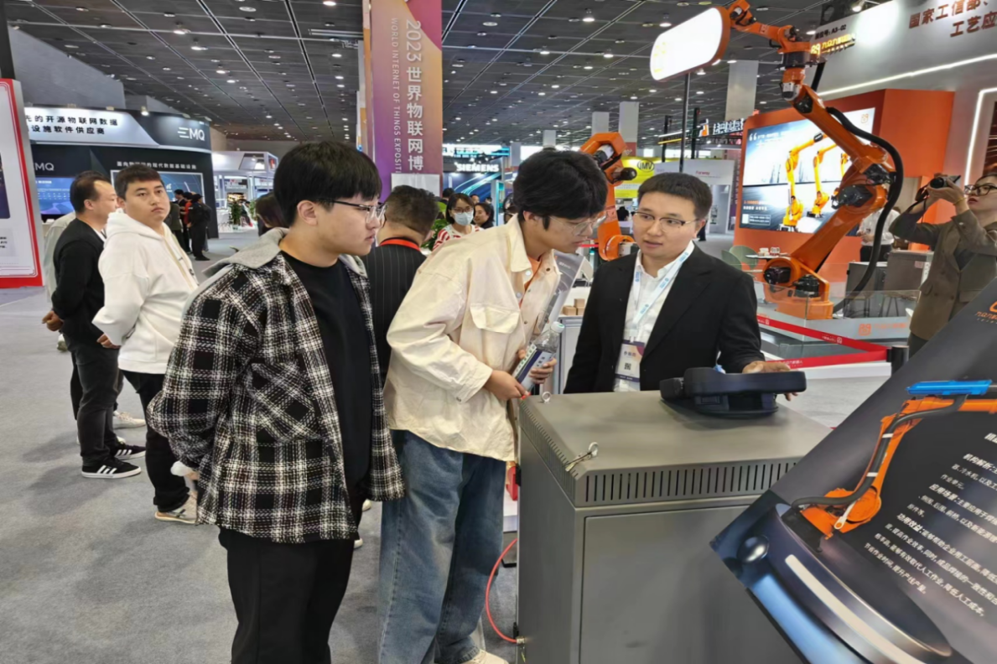

图 10 太湖创意职业技术学院师生赴物博会实践研学现场二
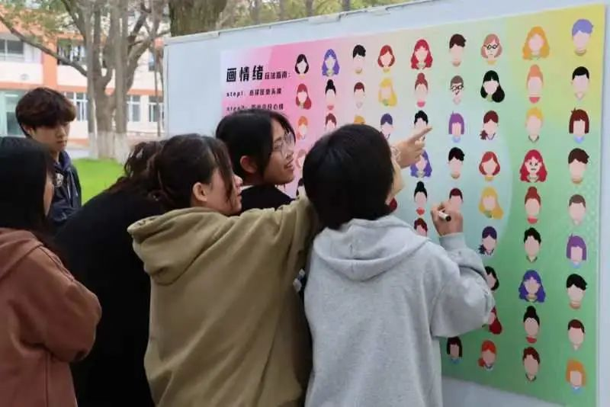
案例 2- 4 【太湖创意职业技术学院开展心理健康周活动】学校通过开展心理健康周的活动，加强了学生心理健康教育，在学生种营造一种学习、普及、宣传心理健康知识，关心、理解、帮助有心理困扰的同学，共同创建促进大学生心理健康成长的良好氛围，促进大学生心理健康成长。

图 11 太湖创意职业技术学院开展心理健康周活动现场一
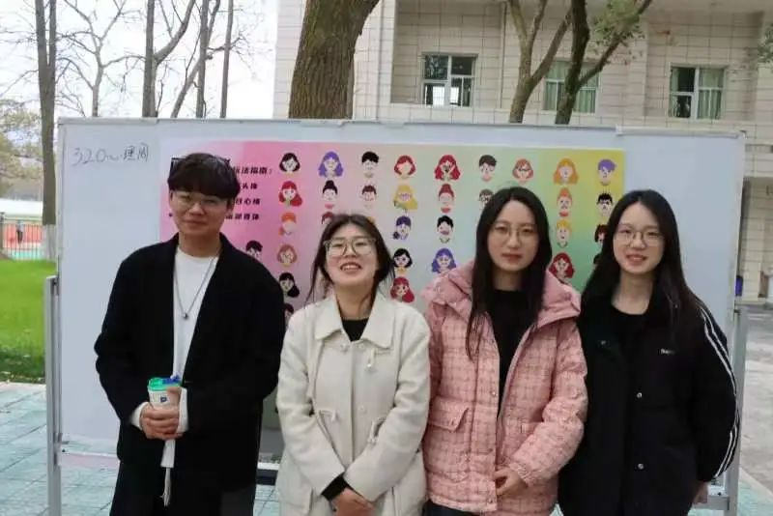

图 12 太湖创意职业技术学院开展心理健康周活动现场二

案例 2- 5 【太湖创意职业技术学院开展国家安全宣传教育活动】为深入贯彻落实教育部思想政治工作司的指导，在学校的大力支持下，提高全体师生及学生的安全和防范意识，培育其国家安全的正确理念，使学生自觉远离邪教，从源头上防御风险，提升个人的安全素养，增强全体师生国家安全责任感。从维护社会稳定为出发点，构筑维护国家安全的强大力量。自三月以来，学校开展了重点宣传教育活动，取得了良好的效果。
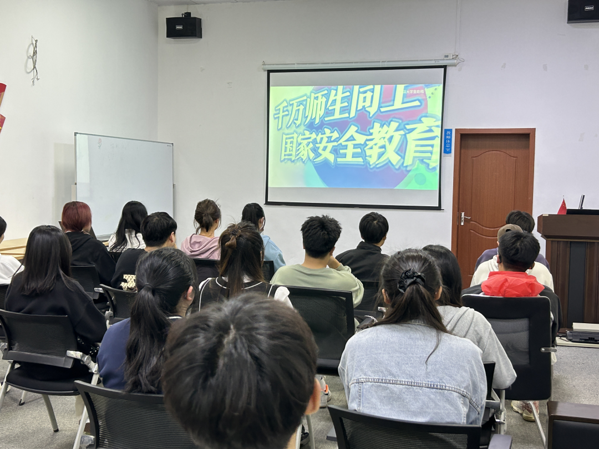

图 13 太湖创意职业技术学院开展国家安全宣传教育活动

案例 2- 6 【太湖创意职业技术学院开展“五育并举”风采展示活动】为深入学习贯彻党的二十大精神，表彰“五育并举”工作中涌现出的先进团体与个人，进一步传承和弘扬五四精神，厚植爱党爱国情怀，展示学校青年学子风采，在工科实训中心一楼报告厅，学校举行五四青年节表彰大会暨“五育并举”风采展示活动。
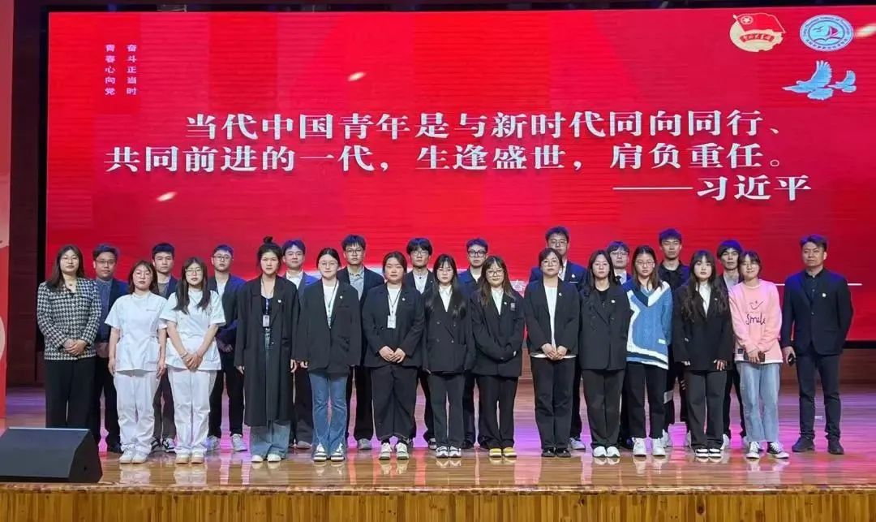

图 14 太湖创意职业技术学院开展“五育并举”风采展示活动现场一
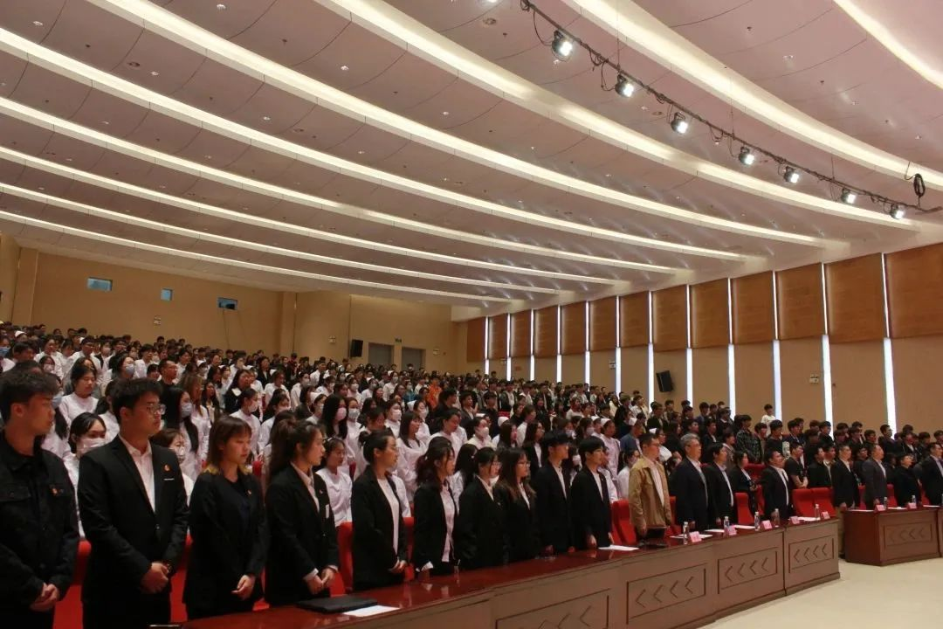

图 15 太湖创意职业技术学院开展“五育并举”风采展示活动现场二

案例 2- 7 【太湖创意职业技术学院组织国家安全普法讲座】国家安全是安邦定国的重要基石，维护国家安全是全国各族人民根本利益所在。第8个全民国家安全教育日活动主题为“贯彻总体国家安全观，增强全民国家安全意识和素养，夯实以新安全格局保障新发展格局的社会基础”。为了加强学校大学生的国家安全意识，落实培养能够适应国家安全事业发展需要的高素质人才，促进国家安全事业的发展。学校组织开展了职业教育活动周系列活动：信仰公开课之—国家安全 青年担当。
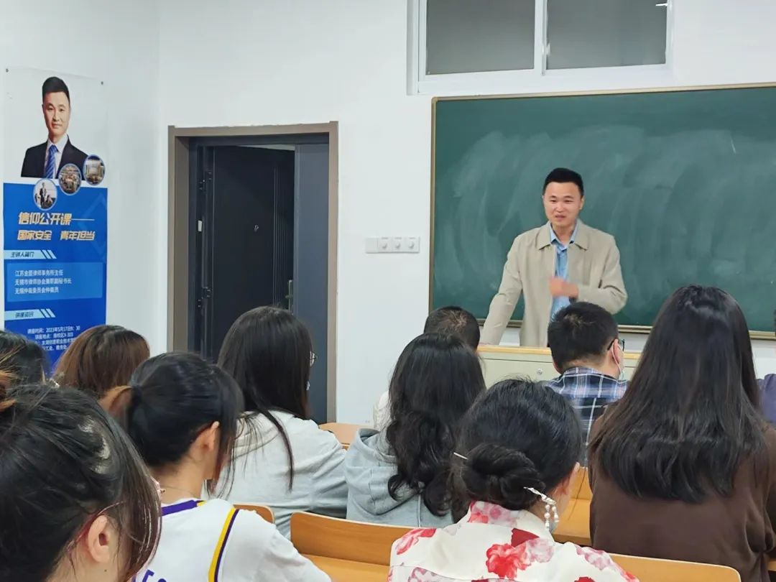

图 16 太湖创意职业技术学院组织国家安全普法讲座现场一
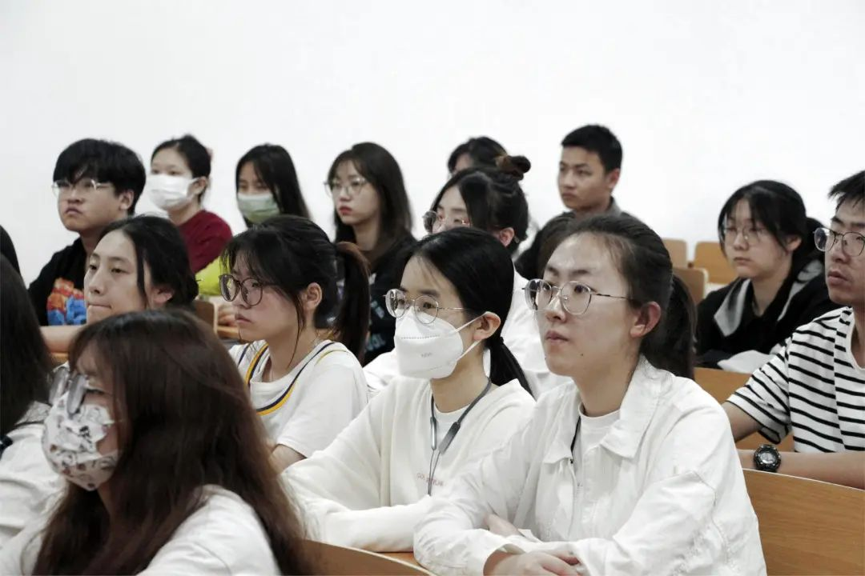

图 17 太湖创意职业技术学院组织国家安全普法讲座现场二

2.2技能成长
2022年和2023年，学生在国家级、地市级及其他各级各类竞赛中多次获奖，比起2021年有了较大幅度的提高。
表 8 学生获奖情况统计表
竞赛级别 | 竞赛名称 | 获奖级别
国家级 | 第六届“国青杯”全国高校艺术设计作品大赛 | 一等奖4项  二等奖7项  三等奖12项
国家级 | 中国工程机器人大赛暨国际公开赛 | 二等奖2项、优胜奖1项
省级 | 第十八届“挑战杯”江苏省选拔赛 | 三等奖2项
省级 | 第十四届江苏省大学生机器人大赛 | 三等奖2项
市级 | 英语翻译比赛 | 一等奖1项  二等奖2项
市级 | 无锡大中专院校书画摄影展评活动 | 二等奖1项  三等奖5项
市级 | 无锡市第四届学生“诵读学传”大赛 | 二等奖
市级 | 创业实践组 | 三等奖
市级 | 无锡市高校“诵读学传”主题诵读大赛 | 二等奖2项
市级 | 无锡市“青春防艾，健康同行”主题演讲大赛 | 一等奖

案例 2- 8 【太湖创意职业技术学院组织参加第十二届全国校园财会大赛】“正保会计网校杯”第十二届全国校园财会大赛在学校举行，正保会计学院的学生们踊跃报名参加这项比赛。大赛已成功举办十一届，承办学校遍布全国31个省/直辖市，覆盖了全国上千所高校，逾百万学子，在督促在校学生加强财会知识和实践技能的学习，充分调动广大财会学子自主学习的积极性，提高在校学生综合就业能力和职场竞争力方面，起到了重大作用，已经成为众多财经高校展现风采，进行校际交流以及财经学子追梦圆梦的平台。这次大赛充分调动了学生的积极性，提高了专业能力，加深财会专业同学对专业知识和实务操作技能的理解，促进同学们拓展专业思路，提高专业技能。促进各大高校之间学术科技的交流及长期合作，共同致力于我国财会教育事业的发展。
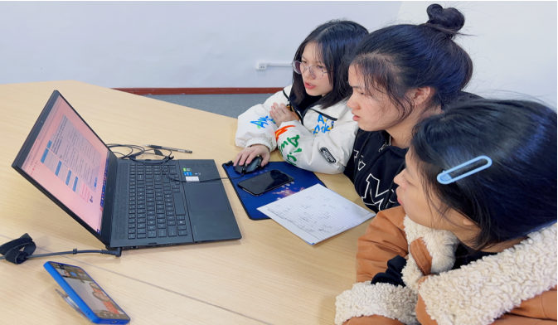

图 18 太湖创意职业技术学院参加第十二届全国校园财会大赛现场一

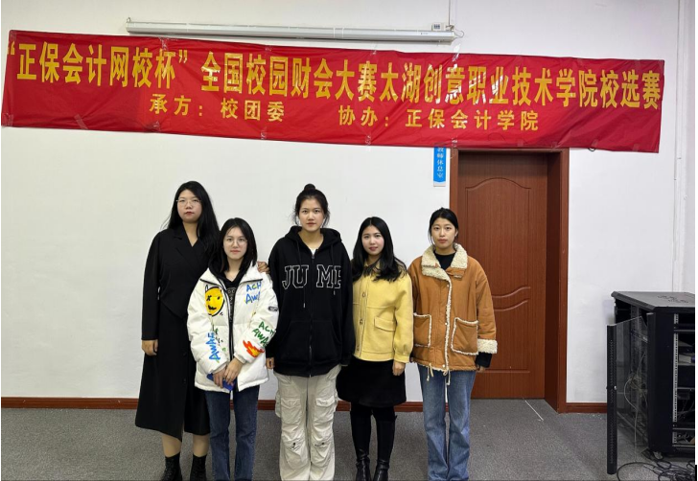

图 19 太湖创意职业技术学院参加第十二届全国校园财会大赛现场二

案例 2- 9 【太湖创意职业技术学院参加第六届“国青杯”全国高校艺术设计作品大赛】为深入贯彻落实教育部《关于切实加强新时代高等学校美育工作的意见》精神，进一步强化学校美育育人功能，推动高校艺术设计教育的改革与发展。中国人生科学学会艺术教育专业委员会特举办全国高校艺术设计作品征集活动，旨在探索艺术设计教育发展新趋势，创新艺术设计人才培养机制，提高艺术设计人才培养能力，为广大高校师生搭建一个相互交流和提高的平台。学校艺术设计学院积极响应本次征集活动，精心组织，悉心创作，遴选出优秀作品参赛，获得了优异成绩。
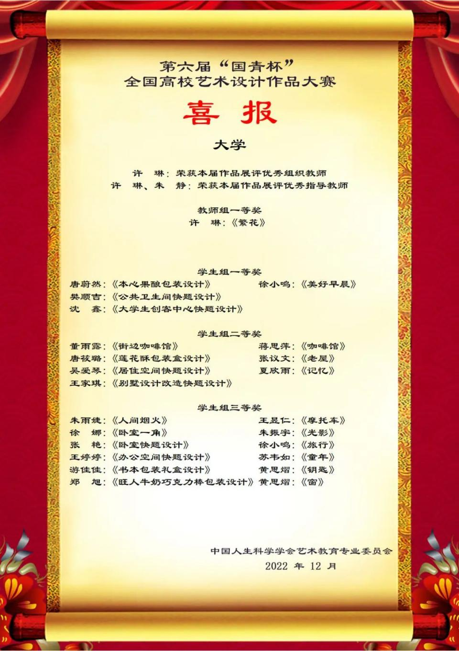

图 20 太湖创意职业技术学院参加第六届“国青杯”全国高校艺术设计作品大赛获奖名单

2.3多样成才
学校通过组织丰富多彩的实践活动，为学生搭建全方位发展的平台。
案例 2- 10 【太湖创意职业技术学院开展暑期社会实践“云支教”活动】“一起云支教 强国有我 奋进中国式现代化”大学生 2023 年暑假“返家乡”社会实践专项活动。组织返乡大学生通过网络对接小学二年级至高中一年级学生，特别是农村留守儿童、单亲家庭儿童、残障儿童、贫困家庭儿童等困境儿童， 广泛开展“一起快乐阅读”“一起健康运动”“一起云课堂”等活动。通过活动深入学习宣传党的二十大精神，贯彻落实习近平总书记关于青年工作的重要思想，深入学习习近平总书记在庆祝中国共产主义青年团成立100周年大会上的重要讲话精神，向广大青年做深做实习近平新时代中国特色社会主义思想宣传教育。
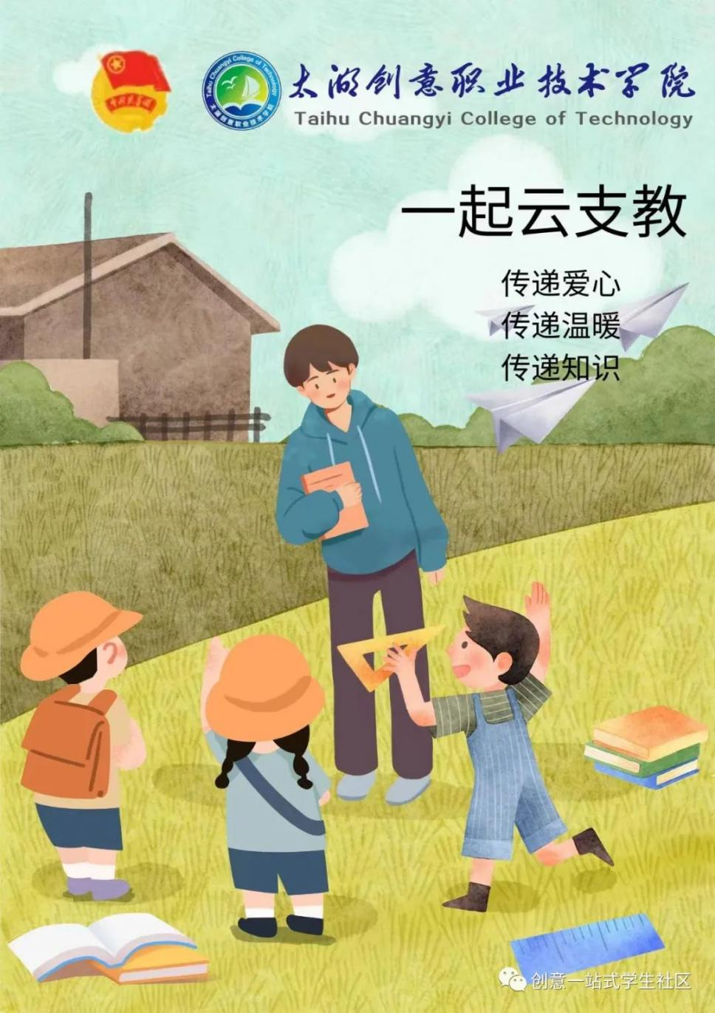

图 21 太湖创意职业技术学院开展暑期社会实践“云支教”活动宣传图
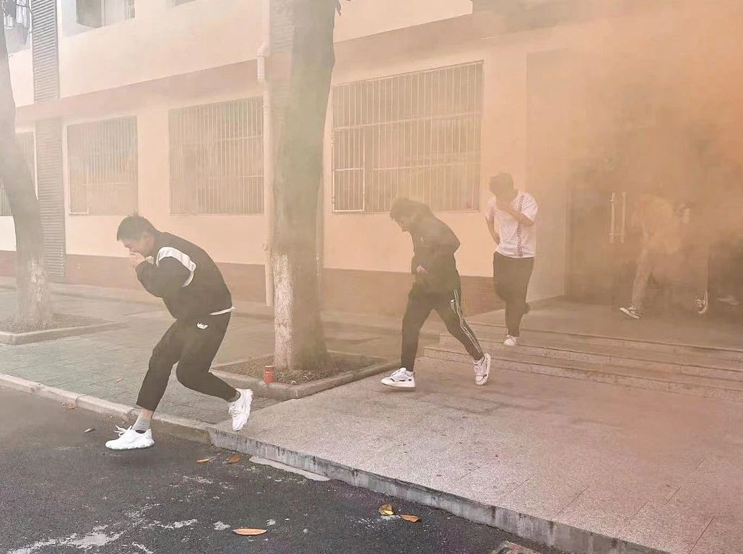
案例 2- 11 【太湖创意职业技术学院开展消防演练】为深入贯彻学习习近平总书记关于安全生产重要论述精神，进一步夯实消防安全主体责任，提升消防安全意识，增强师生火灾应对能力，持续推进校园安全建设，创造安全稳定的校园环境。学校举行消防疏散演练。学校以本次火灾消防演练为契机，提高师生的消防意识，真正掌握消防安全知识，增强自救互救能力，培养学生的自我防护能力以及在紧急状况下的应变逃生能力。

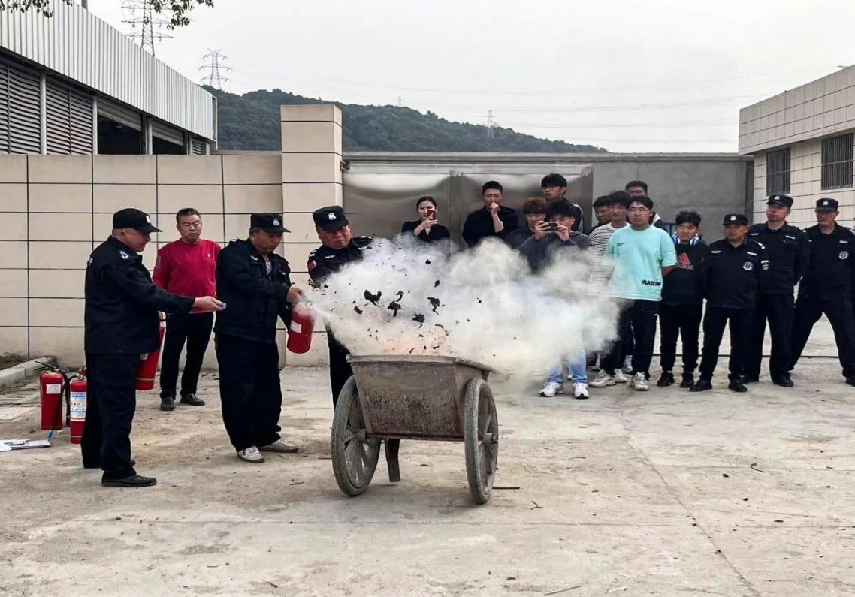
图 22 太湖创意职业技术学院开展消防演练现场二

图 23 太湖创意职业技术学院开展消防演练现场一
案例 2- 12 【太湖创意职业技术学院艺术学院组织“趣味运动会”】为丰富学生的校园生活，进一步提高学生素质，培养学生运动技能，激发学生勇于挑战自我，战胜自我的顽强意识。学校艺术设计学院团总支举行了“趣味运动会”，集中体现了艺术设计学院“阳光、健康、快乐”的风采，以及对学院的团队精神、集体荣誉感和顽强拼搏的精神风貌。
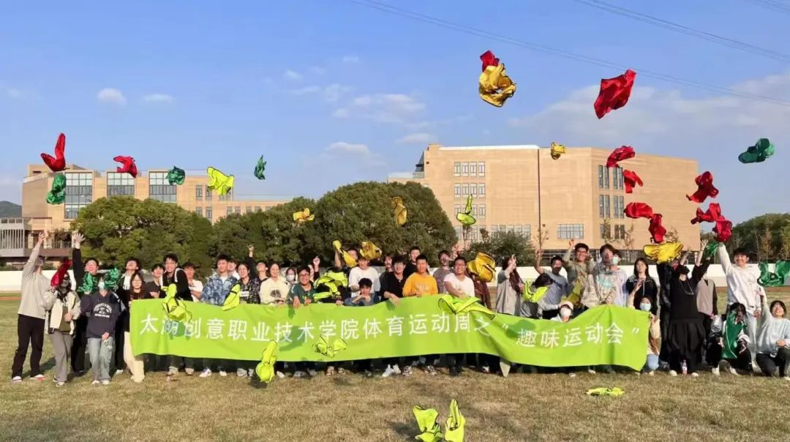

图 24 太湖创意职业技术学院艺术学院组织“趣味运动会”现场一
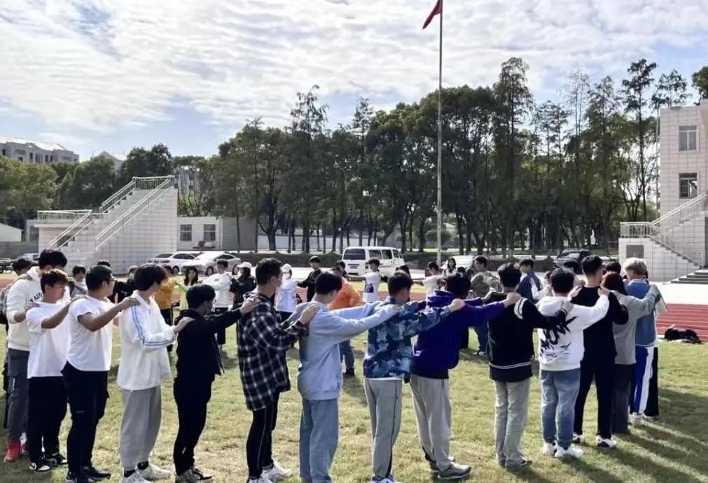

图 25 太湖创意职业技术学院艺术学院组织“趣味运动会”现场二

学校继续深化教育教学改革：
（1）转变教育观念，改革人才培养模式。树立多样化培养目标，使每个学生都能充分发扬个性和发展潜力，满足学生发展的多样化需求；以社会需要为导向，优化人才培养方案，实行通识教育基础上的专业教育，使学生既有扎实的基础，又在某一领域具有较为精深系统的知识，提高学生社会适应性和就业针对性；积极推进“特色人才培养计划”，培养造就一批高素质的专门人才和拔尖创新人才。
（2）深化教学改革，提高教育教学质量。加大教学改革研究的经费支持和奖励力度，鼓励教师开展教学内容、方法和手段改革，在特色化人才培养方面，重点资助一批教学改革研究项目，组织力量深入开展改革研究和实践，提升学院教育教学水平和人才培养质量；组织开展教师教学竞赛活动，激励教师开展课堂教学改革研究；对教学业绩特别突出的优秀教师，在职称、职务评聘方面予以政策倾斜。
（3）加强实践教学，提高学生实践能力。优化实践教学体系，整合实验教学内容，改革实践教学方法，将分散于各门课程中的实训逐步分离出来，整合成具有综合性和设计性的实训项目，把分散的时间集中起来，提高实践教学的实效性；充分发挥校内外实践教学基地的作用，使学生的实践与创新能力得到进一步提高。
（4）组织开展各类技能竞赛活动。职业技能大赛是培养学生实践技能，提高学生职业素养的有效措施;是加强学生实践水平，适应市场需求的有力保障;是提升职业教育影响力，加快职业教育发展的重要举措。
（5）将教学内容改革与职业技能大赛考核内容紧密结合，在各专业人才培养方案、课程设计、教学计划中应有所体现，并计入相应的学分。通过吸取职业大赛考核内容和技能考核标准对原有教学内容进行改造，提炼、转化为以大赛考核内容为基础的项目，在教学中推行项目教学，强化实践能力教学。
（6）深化1+X证书制度。积极推动复合型技术技能人才培养培训模式改革，借鉴国际、国内职业教育培训普遍做法，制订工作方案和具体管理办法，深化1+X证书制度试点工作。试点工作在进一步发挥好学历证书作用，夯实学生可持续发展基础，鼓励学生在获得学历证书的同时，积极取得多类职业技能等级证书，拓展就业创业本领，练就职业活动和个人职业生涯发展所需要的综合能力。
（7）着力探索人才系统培养，构建成才成长的“立交桥”。发挥民办高职校的体制特点，创新探索高素质技术技能型培养的机制和形式。以系统设计对口招生专业人才培养方案为抓手，注重中等和高等职业教育在培养目标、课程设置、教学内容等方面的延续与衔接，系统开发课程和教学资源。积极推进 “知识+技能”招生考试制度改革，探索多样化选拔机制，探索中职和高职教育衔接、高职和本科职业教育贯通的人才培养通道。

2.4职业发展
学校将就业与创业指导与职业生涯规划相结合，贯穿于学生在校全过程。从三个方面开展工作：一是把就业与创业指导设置课程列入教学计划之中，把此项工作规范化；二是举行专题报告会，请企业人力资源负责人和往届毕业生做现场报告教育学生；三是进行模拟招聘会，现场进行应聘指导。
我院除积极参加江苏省高校毕业生百校联动就业活动外，还组织校内招聘会，搭建用人单位与毕业生互动平台。学院与省内各市人才服务中心紧密联系，掌握各市人才需求信息，鼓励生源所在地毕业生积极参加当地人才交流会、洽谈会，使之有更多的择业机会。学校为每一届毕业生都组织了各种形式的招聘会。今年举办的大型人才招聘会，有来自上海、浙江、山东及省内多市的上百家单位参加招聘会，提供近2000多个工作岗位。每年还要举办十多次小型招聘会活动，由我院各系与就业办联合举办。学校重视加强就业基地的建设，现有就业基地99家。此外，建立“太湖创意职业技术学院就业网”每年通过信息发布提供用人单位岗位需求近2000人，是每年毕业生总数的3～4倍以上。学校积极进行创业教育，组织创业模拟活动，校内进行创业示范。我院这几年大学创业人数逐步上升， 2017年为1.53%，2018年为1.62%，2019年为1.83%，2020年为2.30%，2021年为1.60%，2022年为1.60%，2023年为1.55%。
（1）毕业生就业基本情况
2022届毕业生335人，首次就业率高达95.22%。毕业生就业区域以无锡为主，辐射苏南地区，少部分学生回原籍就业。有84.95%的毕业生在苏南就业，其中超过三分之一以上的毕业生在无锡就业。2023届毕业生515人，首次就业率达到86.54%。毕业生就业区域与2022年基本相同。
（2）毕业生就业满意度
我们分别对毕业生和用人单位进行了就业满意度调查，其中2021年毕业生对学院就业工作满意度为98.36%；2022年毕业生对学院就业工作满意度为98.33%；2023年毕业生对学院就业工作满意度为98.54%；。2021年、2022年和2023年用人单位对学院就业工作的满意度均在97%以上。

（3）用人单位类型分布

图 26 近三年毕业生用人单位类型分布

我院毕业生主要就业的用人单位类型是中小微民营企业。
- 各专业大类毕业半年后月收入情况

图 27 近三年各专业大类月收入
表 10 计分卡
名称：太湖创意职业技术学院
序号 | 指标 | 单位 | 2022年 | 2023年 | 备注
1 | 毕业生人数 | 人 | 333 | 515
2 | 毕业去向落实人数 | 人 | 315 | 467
 | 其中：毕业生升学人数 | 人 | 24 | 42
3 | 毕业生本省去向落实率 | % | 62.22 | 71.52
4 | 月收入 | 元 | 4500.00 | 4500.00
5 | 毕业生面向三次产业就业人数 | 人 | 291 | 425
 | 其中：面向第一产业 | 人 | 0 | 0
 | 面向第二产业 | 人 | 0 | 0
 | 面向第三产业 | 人 | 291 | 425
6 | 自主创业率 | % | 1.60 | 1.55
7 | 毕业三年晋升比例 | % | 16.78 | 16.82

3.服务贡献

3.1服务产业
学院每个专业都建立了2个以上的校外实习基地，重点专业建立了3个以上紧密型校企合作实习基地。近两年，学院新增校外实习实训基地20余个，校外实习实训基地总数达到60个，形成了覆盖全院各专业的校外实习基地网络。
表 10 校外实习基地建设情况表
基地数 | 面 向 专 业 |  | 住 宿 条 件 |  | 补 贴 情 况 |  | 基地接收毕业生占  接收半年顶岗实习  学生数比例
 | 单个专业最多拥有基地数量 | 无基地  专业数 | 有 | 无 | 有 | 无
60 | 11 | 0 | 60 | 0 | 10 | 50 | /
比例 | / | / | 100% | 0% | 16.67% | 83.33% | 4.19%
学院坚持“服务和依靠”方针，始终把“服务好”放在首位，用服务来争取依靠，用服务来激励依靠，用服务来吸引依靠，用服务来巩固依靠，实现了校企合作双方共赢。加大校企合作力度，改革人才培养模式，改善实训条件，构建双师型教学团队，成为学院办学中的重大举措。
2022-2023学年企业为学院提供兼职教师9人，学院为企业年培训员工520人天，技术服务收入12.5万元（见表12）。
表 11 22-23学年各专业与主要合作企业产学合作情况一览表
学 年 | 合作企业数 | 支持兼职教师数 | 技术服务收入（万） | 为企业培训员工数（人天） | 接受毕业生就业数
22-23 | 4 | 9 | 12.5 | 520 | 5

3.2服务就业
案例 3- 1 【太湖创意职业技术学院组织工科专业学生参加无锡太湖机床展】制造业是立国之本、兴国之器和强国之基，是国民经济发展的基础和战略性产业。目前我国装备制造业发展正处于一个重要关口，瞄准高端化、智能化、绿色化，向着高质量发展迈进，数控机床作为推进先进制造的核心技术，为中国制造业的升级和发展提供了强有力的支持。9月15-17日无锡太湖机床展在无锡太湖国际博览中心隆重举办，学校师生前往观展与学习。此次参观调研活动，不仅丰富了师生们的专业知识，还为他们提供了一个与业界交流、学习的机会，更是一堂生动的爱国主义思政课，激励他们在独立自主、自立更生的强国之路上走得更远。
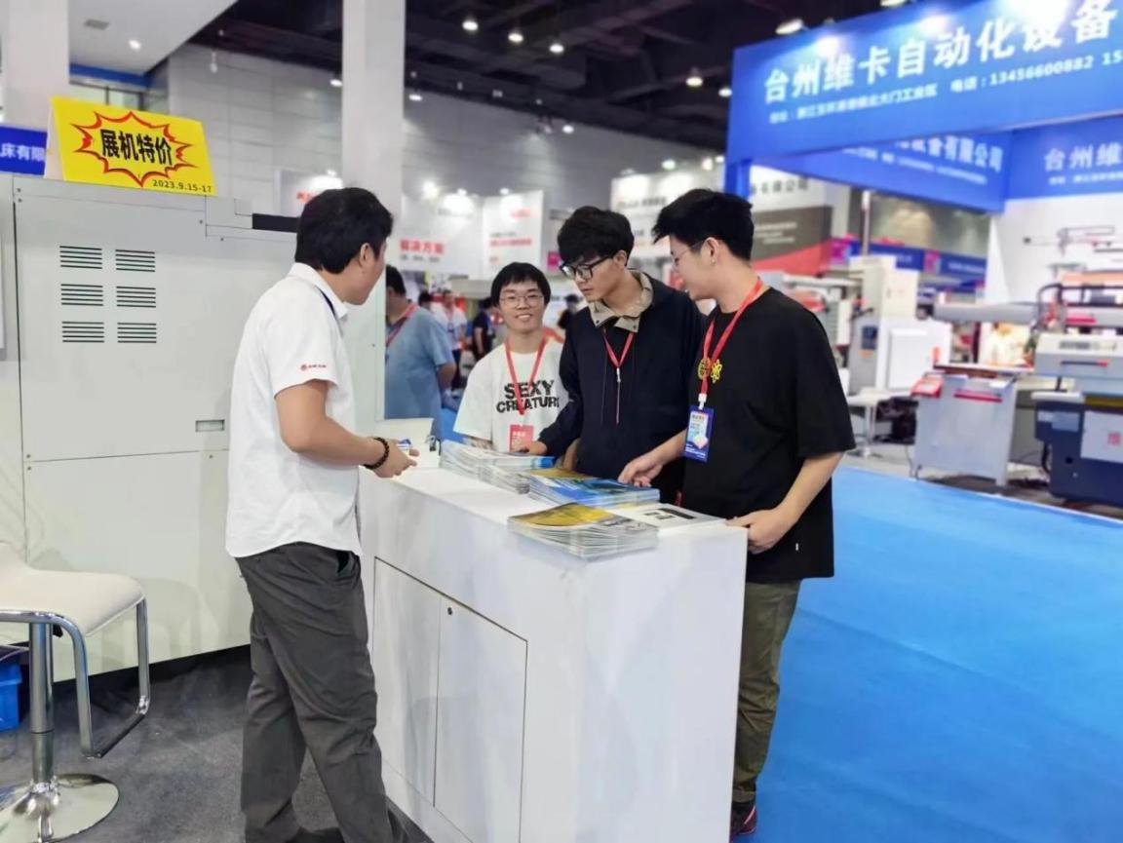

图 28 太湖创意职业技术学院组织工科专业学生参加无锡太湖机床展现场

案例 3- 2 【太湖创意职业技术学院开展辅导员工作坊】第二期辅导员工作坊在商科楼A107翻转课堂教室成功举办，学校辅导员代表参加本期工作坊活动。本次工作坊的学习之旅，使得各位辅导员老师们对大学生职业生涯规划有了更深刻的认识。有助于他们在开展相关指导时，结合时代特点帮助学生更好地了解自我，确定最佳的职业奋斗目标，提升就业竞争力。这为学校的就业率和就业质量进一步提升注入了新动力。
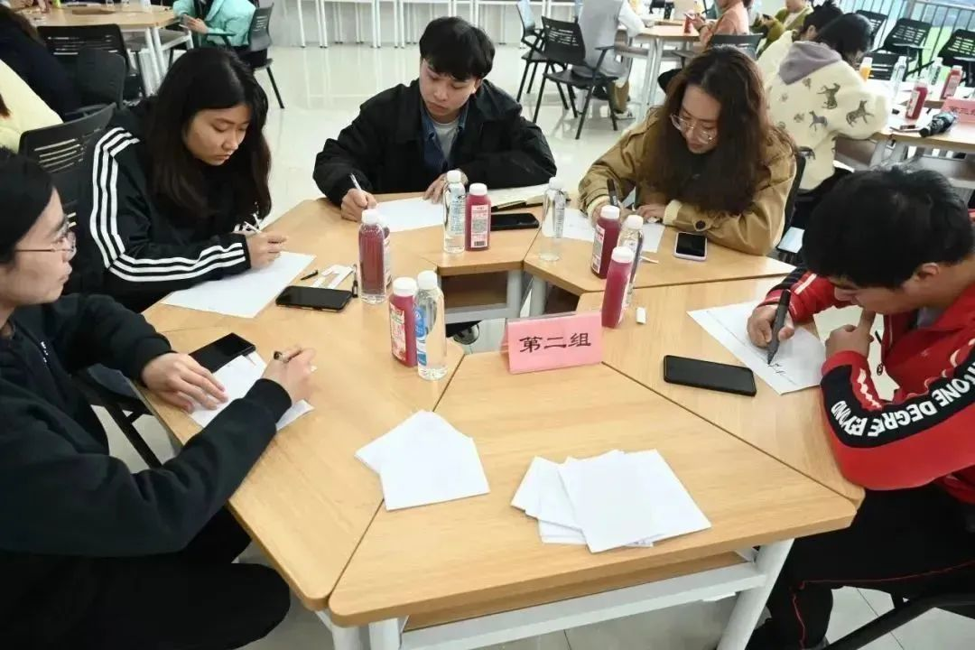

图 29 太湖创意职业技术学院开展辅导员工作坊现场一

图 30 太湖创意职业技术学院开展辅导员工作坊现场二
表 12 服务贡献表
名称：太湖创意职业技术学院
序号 | 指标 | 单位 | 2022年 | 2023年 | 备注
1 | 全日制在校生人数 | 人 | 2206 | 3104
2 | 毕业生就业人数 | 人 | 291 | 425
 | 其中：A类：留在当地就业 | 人 | 107 | 152
 | B类：到西部和东北地区就业 | 人 | 3 | 3
 | C类：到中小微企业等基层就业 | 人 | 286 | 414
 | D类：到大型企业就业 | 人 | 2 | 4
3 | 横向技术服务到款额 | 万元 | 0.00 | 0.00
 | 横向技术服务产生的经济效益 | 万元 | 0.00 | 0.00
4 | 纵向科研经费到款额 | 万元 | 0.00 | 0.00
5 | 技术产权交易收入 | 万元 | 0.00 | 0.00
6 | 知识产权项目数 | 项 | 0 | 0
 | 其中：专利授权数量 | 项 | 0 | 0
 | 发明专利授权数量 | 项 | 0 | 0
 | 专利成果转化到款额 | 万元 | 0.00 | 0.00
7 | 非学历培训项目数 | 项 | 1 | 1
 | 非学历培训学时 | 学时 | 64 | 20
 | 非学历培训到账经费 | 万元 | 0.00 | 2.00
8 | 公益项目培训学时 | 学时 | 0 | 20

3.3服务民生
在对接国家发展战略要求方面，学校积极响应，采取了一系列举措，取得了一定的成效。以下是一些具体的措施和成果：
（1） 东西协作：学校积极探索通过与西部地区的高职院校合作，共同培养人才，提高当地经济发展水平。例如，与西部地区的高职院校建立了“一对一”帮扶机制，共同制定人才培养方案，开展课程建设、师资培训等方面的工作。
（2）乡村振兴：通过组织学生暑期“三下乡”实践活动，将学生的所学专业与农村地区发展实际相结合，在提高农民收入水平等方面做出了贡献。还通过乡村旅游、民宿管理等方面的培训，助力乡村产业转型升级。
（3）对口帮扶：学校还积极探索开展对口帮扶工作，通过与贫困地区的高职院校合作，共同制定人才培养方案，提高当地经济发展水平。例如，选择当地紧缺人才的专业与贫困地区的高职院校建立了合作机制，共同培养人才，助力当地经济发展。
在托育服务、养老服务、家政服务等职业技能培训方面，学校也积极开展工作，取得了一定的成果。以下是一些具体的措施和成果：
（1）职业技能培训：高职院校开设了各种职业技能培训课程，包括托育服务、养老服务、家政服务等，以提高学员的技能水平。这些课程通常采用理论教学和实践操作相结合的方式，使学员能够更好地掌握相关技能。
（2）老年教育：学校还通过学生志愿者活动开展老年教育，面向低龄老年人提供技能普及。这些活动包括计算机基础、养生保健、烹饪技艺等，以提高老年人的生活质量。
“一老一小”领域的专业开办情况：学校在“一老一小”领域均开设了相关专业，包括婴幼儿托育服务与管理、护理、智慧健康养老服务与管理等，以满足社会对这些领域的人才需求。学校的在校生和毕业生人数也在不断增加。这表明学校在培养人才方面取得了显著成果，为社会提供了大量有用的人才。
学校在对接国家发展战略要求、开展职业技能培训、实施老年教育等方面采取了一系列积极措施，取得了一定的成效。这些措施和成果为推动国家经济发展、促进社会和谐稳定做出了贡献。

3.4服务美丽中国
学校紧贴本地需求，拓宽服务维度、强化服务力度，积极提升社会服务水平和能力方面的突出表现和独特贡献，发挥学校办学优势，积极提升社会服务水平和能力的典型经验，可以总结为以下几点：
（1）深入了解本地需求：学校深入了解本地的经济、文化、社会等各方面的需求，以确定能够满足这些需求的服务方向和服务内容。这可以通过与当地政府、企业、社区等机构进行合作，定期开展调研和交流来实现。
（2）拓宽服务维度：学校不仅需要提供人才培养服务，还需要积极开展社会培训、文化交流、科技创新等活动，以满足当地多元化的需求。同时，学校还可以通过参与社区建设、推动区域经济发展等方式，将服务维度进一步拓宽。
（3）强化服务力度：学校不断提升服务的质量和效果，以满足当地日益增长的需求。这可以通过提高教师教学质量、加强实践教学、优化课程设置等方式来实现。同时，学校还可以通过建立校际、校企等合作机制，共享资源、互利共赢，进一步提升服务力度。
（4）提升社会服务水平和能力：学校需要不断加强自身建设，提高社会服务水平和能力。这可以通过加强师资队伍建设、提高科研水平、优化人才培养模式等方式来实现。同时，学校还可以通过参与国际交流与合作，引入先进的办学理念和资源，进一步提升自身的社会服务能力和影响力。
（5）发挥学校办学优势：学校需要充分发挥自身的优势，以提供具有特色的社会服务。例如，学校结合地域文化特色充分发挥自身在地域文化方面的优势，为当地的文化传承和发展提供支持。
学校参与生态环境污染防治、资源节约和循环利用、城市绿色发展、新能源、能耗和污染物协同控制技术等领域的做法与成效，可以从以下几个方面进行说明：
（1）生态环境污染防治：学校通过开展环保教育、环保科研以及环保实践活动，提高师生的环保意识和环保能力。同时，学校还可以与企业、政府等机构合作，共同开展环保项目，例如环境污染治理、生态修复等。通过这些合作，学校可以为当地的生态环境保护做出积极的贡献。
（2）资源节约和循环利用：学校通过推广节能技术、开展资源回收利用等活动，促进资源的节约和循环利用。例如，学校建设节能型校园，推广节能型设备和设施，同时还可以通过科研和实践，研发新的节能技术和产品。这些举措不仅可以提高学校的节能减排效果，还可以为社会做出示范和引领作用。
（3）城市绿色发展：学校通过参与城市规划、城市绿化等活动，促进城市的绿色发展。例如，学校与企业合作，共同开展城市绿化项目，为城市的生态环境做出贡献。同时，学校还通过开展环保实践活动，提高学生和市民的环保意识和环保能力。

4.文化传承

4.1传承工匠精神
学校在开展工匠精神主题活动、推动工匠精神落地生根方面，起到了重要的作用。以下是一些具体的做法和成效：
（1）工匠精神主题活动：通过开展工匠精神主题演讲、征文、社会实践、志愿服务、展演展示等一系列活动，让更多的学生了解工匠精神的内涵和价值，引导学生树立追求卓越、精益求精的精神。
（2）成立工匠学院、开设工匠班：通过成立工匠学院和开设工匠班，为学生提供更为专业的技能培训和教育，注重实践操作和技术创新，培养学生的实践能力和工匠精神。
（3）建立技能大师工作室、大国工匠进校园：通过建立技能大师工作室和邀请大国工匠进校园，让学生近距离接触高技能人才，了解他们的工作和技艺，激发学生对技能的热爱和追求。
（4）开展志愿服务、职业启蒙教育：通过开展志愿服务和职业启蒙教育，引导学生关注社会公益事业，培养学生的社会责任感和奉献精神。同时，通过职业启蒙教育，让学生了解各种职业的特点和要求，为未来的职业规划做好准备。
（5）宣传推广优秀职教学子苦练技术技能：通过宣传推广优秀职教学子的经验和事迹，树立榜样和标杆，激励更多的学生苦练技术技能，追求卓越和成功。
这些活动的开展，不仅有助于培养学生的实践能力和工匠精神，也有助于提高社会的认知度和认可度，推动职业教育的发展和进步。同时，这些活动也为学生未来的职业发展和社会责任做好了准备，为培养高素质的技能人才做出了贡献。

案例 4- 1 【太湖创意职业技术学院志愿者服务环蠡湖半程马拉松】学校青年志愿者们践行“奉献、友爱、互助、进步”的志愿者精神，助力赛事的顺利进行。组委会培训老师为志愿者们讲解了基础医疗知识、马拉松比赛常见意外情况处理等相关知识，让志愿者熟知蠡湖赛事内容、组织情况，明确职责，规范工作纪律，加深对蠡湖马拉松赛事和服务内容的认知。通过培训，志愿者们对本次蠡湖马拉松拉伸服务以及轮椅担架工作更加熟悉，也让志愿服务的真正意义和精神内涵深入人心。
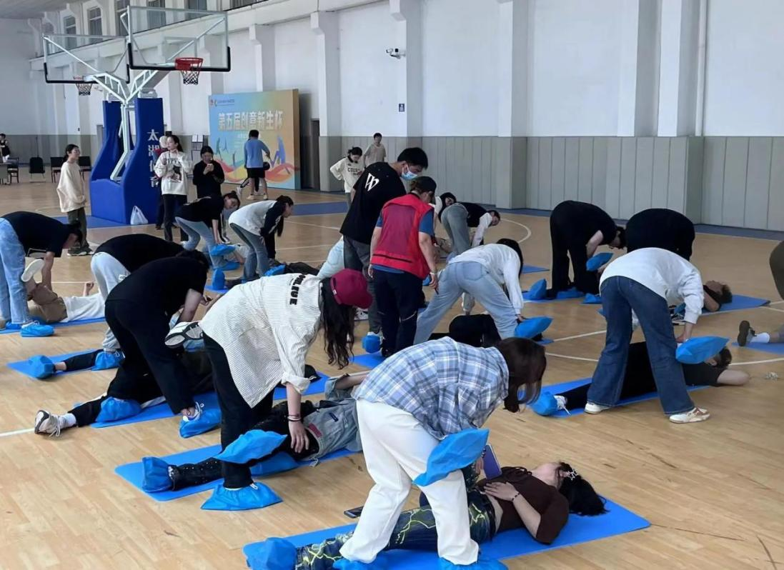

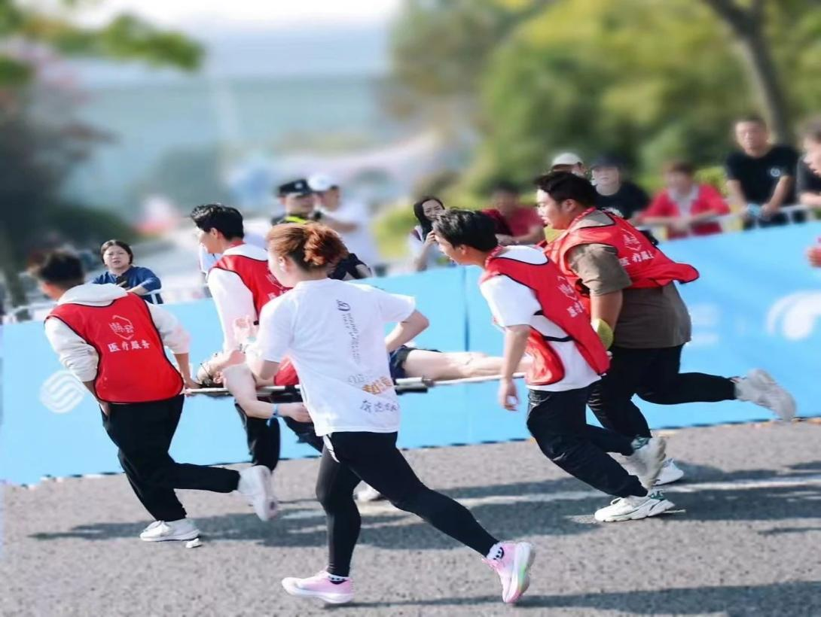
图 31 太湖创意职业技术学院志愿者服务环蠡湖半程马拉松现场

图 32 太湖创意职业技术学院志愿者服务环蠡湖半程马拉松赛前培训场景
案例 4- 2 【太湖创意职业技术学院组织机电专业学生参观无锡太湖机床展】新时代中国经济建设坚定不移走高质量发展道路，高端制造是经济高质量发展的重要支撑。科技自立自强是国家强盛之基、安全之要。“‘匠心’是大国工匠择一事，终一生，干一行，爱一行的精神源泉，是同学们成为优秀技能人才的关键，也是职业教育立德树人的重点。”为丰富学生们的专业实训课程，加强学生的社会实践能力和交际能力，同时为了培养学生们的工匠精神，学校工程技术学院团总支牵头，组织21级机电专业学生参观了第41届无锡太湖机床展。
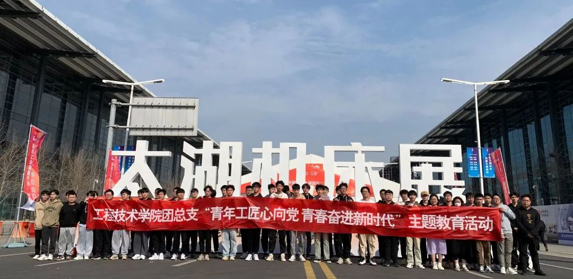

图 33 太湖创意职业技术学院组织机电专业学生参观无锡太湖机床展现场一
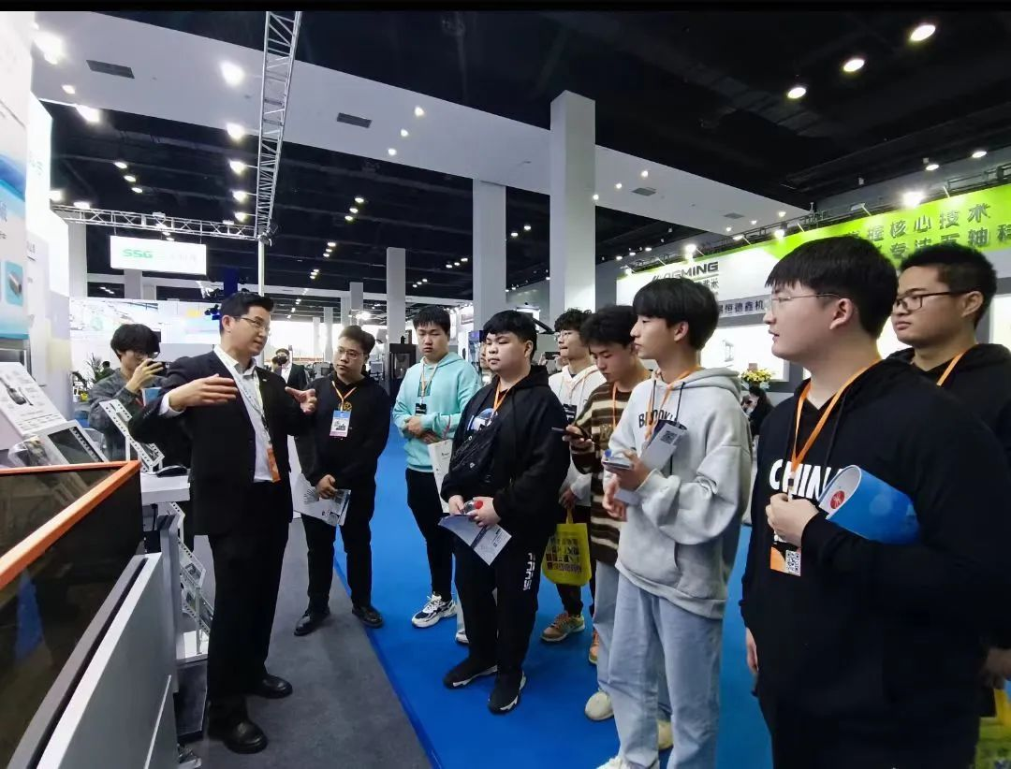

图 34 太湖创意职业技术学院组织机电专业学生参观无锡太湖机床展现场二

4.2传承红色基因
学校在开展红色文化艺术教育、红色阅读、红色文化社团实践等方面，积极发挥自身优势，推动红色文化的传承和发展。以下是一些具体的做法和成效：
（1）红色文化艺术教育：学校通过开设红色文化艺术课程、组织红色文化艺术比赛、举办红色文化艺术展览等活动，让学生了解和认识红色文化艺术的历史背景、文化内涵和艺术价值，提高学生的文化素养和艺术鉴赏能力。
（2）红色阅读：通过开展红色阅读活动，引导学生阅读红色经典著作、党史、党报书籍等，让学生了解中国共产党的历史和优良传统，增强学生的历史使命感和责任感。
（3）红色文化社团实践：通过成立红色文化社团，组织学生开展红色文化实践活动，例如到革命遗址、纪念馆等地参观学习，让学生亲身感受红色文化的魅力，加深对红色文化的理解和认识。
（4）充分使用服务学生和社会大众的数字化红色教育资源、虚拟红色体验场景，让学生和社会大众可以通过网络平台了解和学习红色文化，增强红色文化的传播力和影响力。
（5）组建高素质红色文化传播团队：通过组建高素质红色文化传播团队，为学校和社会提供专业的红色文化传播服务，例如为社区提供红色文化宣传服务等，推动红色文化的普及和传承。
（6）利用区域红色资源优势，结合区域党史事迹、革命先辈故事、革命遗址等，规划红色研学旅行线路，开展红色思政实践活动：通过利用当地的红色资源优势，结合区域内的党史事迹、革命先辈故事、革命遗址等，规划红色研学旅行线路，让学生亲身感受红色文化的魅力，加深对红色文化的理解和认识。同时，通过开展红色思政实践活动，引导学生将所学知识应用到实际工作中去，提高学生的实践能力和综合素质。
学校在开展红色文化艺术教育、红色阅读、红色文化社团实践等方面发挥了积极作用。这些措施不仅有利于传承和弘扬红色文化，也有利于促进社会和谐稳定和国家繁荣发展。

案例 4- 3 【太湖创意职业技术学院暑期社会实践-参过淮海战役纪念馆】在骄阳似火的八月，“红色故里，追忆征途”实践队积极响应学校与社会号召，来到淮海战役纪念馆进行参观学习，开展社会实践活动。通过活动让学生们意识到必须始终续红色血脉，用党的奋斗历程和伟大成就鼓舞斗志，指引方同，用党的光荣传统和优良作风坚定信念，凝聚力量，用党的历史经验和实践创造启迪智慧，研砺品格，继往开来，开拓前进。把革命、命先烈流血牺牲打下的红色江山守护好，建设好，努力创造不负革命先辈的期望。
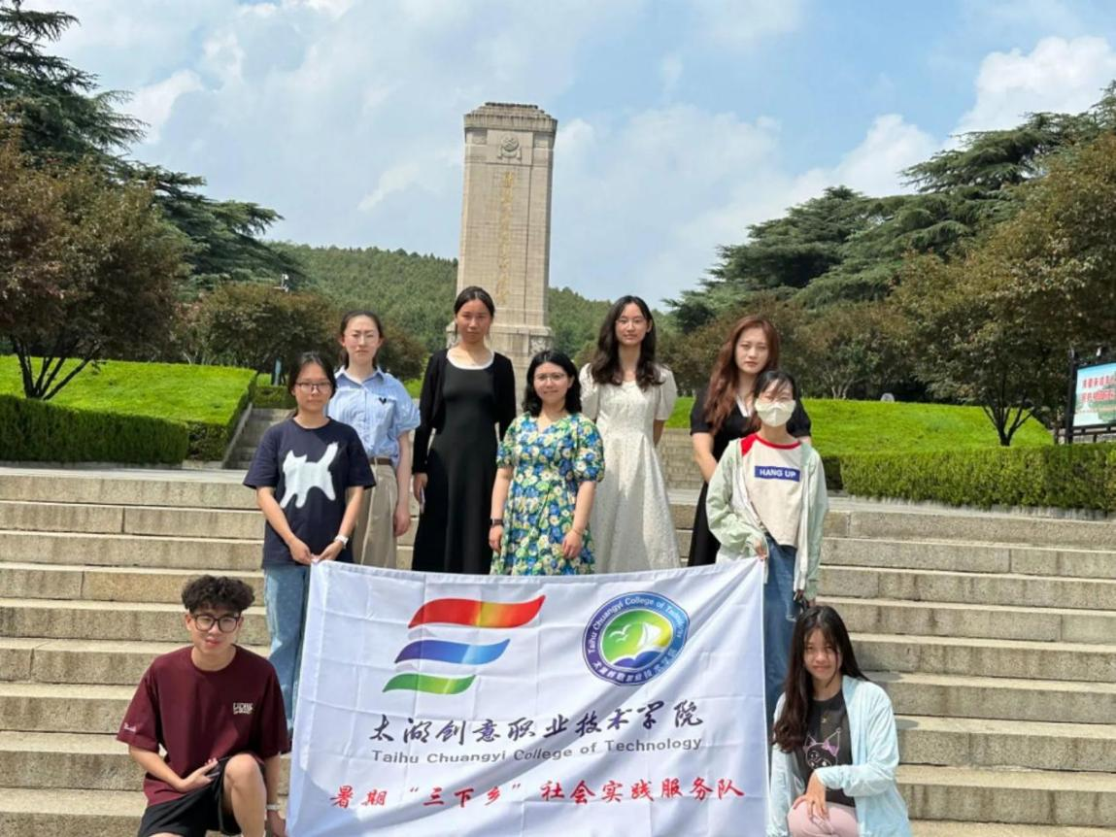

图 35 太湖创意职业技术学院暑期社会实践-参过淮海战役纪念馆现场一

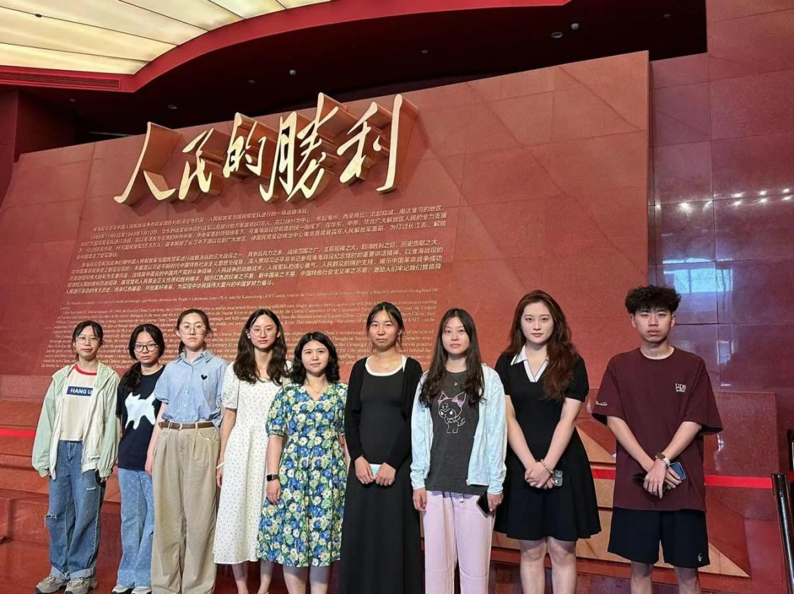

图 36 太湖创意职业技术学院暑期社会实践-参过淮海战役纪念馆现场二

案例 4- 4 【太湖创意职业技术学院青年学习社开展主题学习感悟活动】为深入学习党的二十大精神，强化青年思想引领，抓好贯彻落实党的二十大精神，从党的奋斗历程中汲取智慧和力量，更加坚定、更加自觉地践行初心使命，使二十大精神深入人心。学校团委在青年学习社开展主题学习感悟活动。通过活动使学生们懂得了作为一名新时代的新青年，要勇担时代重托，不负党和人民的殷切希望，全力展现新风采新作为。
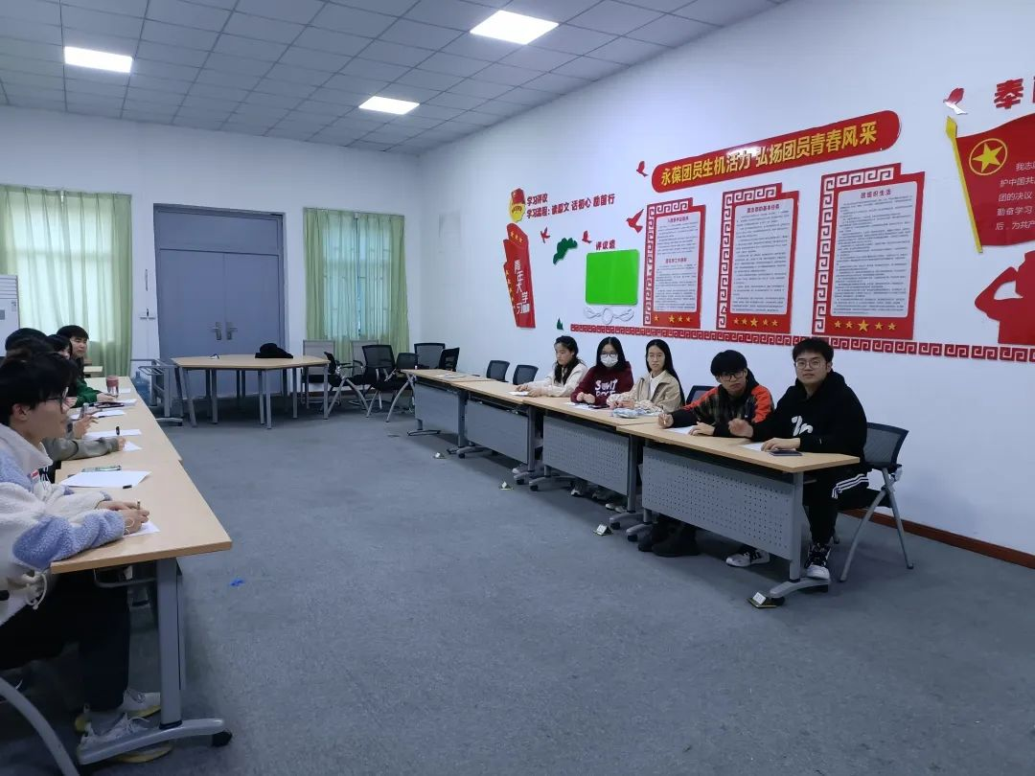

图 37 太湖创意职业技术学院青年学习社开展主题学习感悟活动现场一

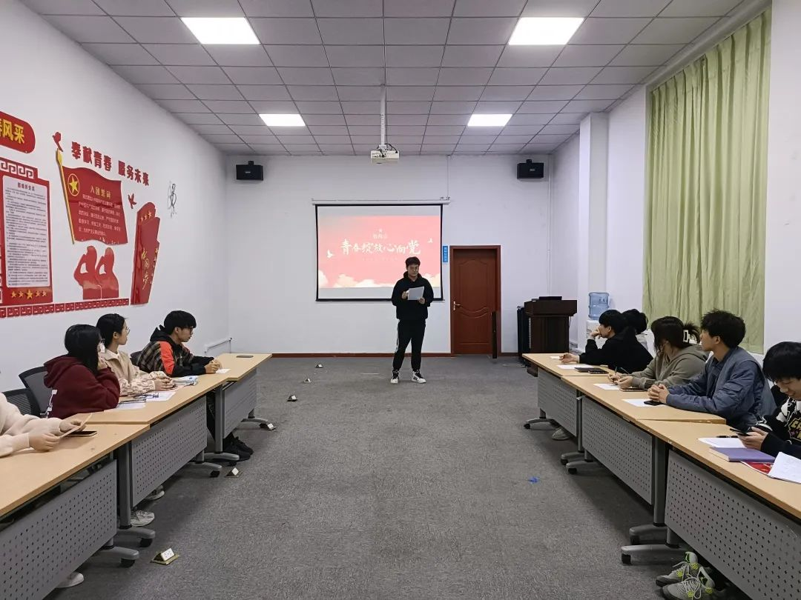

图 38 太湖创意职业技术学院青年学习社开展主题学习感悟活动现场二

4.3传承中华优秀传统文化
学校通过多种方式将传承各行各业的优秀文化和行业精神融入办学实践中，以下是具体的做法：
（1）打造校园文化：校园文化是学校的灵魂，高职院校注重打造具有行业特色和职业特色的校园文化，通过校风、校训、校歌等方式，传递行业文化和职业精神。
（2）凝练学校精神：学校精神是学校的核心价值体系，高职院校注重凝练具有行业特色和职业特色的学校精神，将行业文化和职业精神融入其中，形成独特的价值观和行为准则。
（3）开设特色课程：学校注重开设具有行业特色和职业特色的课程，将行业文化和职业精神融入其中，通过课堂教学的方式，引导学生了解和掌握相关知识和技能。
（4）行业文化进校园：将行业文化引入校园，通过开展行业文化活动、邀请行业专家进校园等方式，让学生了解和感受行业的优秀文化和精神。
（5）校企合作实践教育：注重与企业合作，通过校企合作的方式，让学生了解和掌握相关行业的技能和文化，同时也能将行业文化和职业精神融入办学实践中。
学校将地方历史文化、民俗文化、地方文学艺术等特色文化融入教育教学，可以采取以下措施：
（1）开设特色课程：学校开设地方历史文化、民俗文化、地方文学艺术等特色课程，将这些特色文化融入课堂教学中。这些课程可以由校内教师或聘请当地文化专家授课，引导学生了解和掌握地方特色文化。
（2）开发校本教材：学校组织教师和当地文化专家，开发具有地方特色的校本教材。这些教材可以包括地方历史、民俗、文学、艺术等方面的内容，通过文字和图片的方式，将这些特色文化传递给学生。
（3）建立实践教学基地：学校与当地文化机构合作，建立实践教学基地。例如，与博物馆、文化馆、美术馆等合作，让学生实地参观和学习地方特色文化。同时，学校还可以邀请当地文化传承人或艺人来校进行现场教学，让学生亲身感受地方文化的魅力。
（4）开展文化体验活动：学校组织学生开展各种文化体验活动，例如地方戏曲表演、传统手工艺制作、地方民俗文化实践等。这些活动可以帮助学生深入了解地方特色文化，提高他们的实践能力和综合素质。
（5）发挥网络平台作用：学校利用网络平台，例如校园网站、微信公众号等，宣传和推广地方特色文化。可以开设特色文化栏目，发布相关文章、图片和视频等内容，吸引更多的学生和读者了解和关注地方文化。

案例 4- 5 【太湖创意职业技术学院开展创意设计展】为进一步加强校园文化建设，彰显校园文化魅力，提升广大师生的文化艺术修养，促进学生个性发展，营造青春洋溢、积极向上、健康文明的校园文化氛围，全面实施素质教育。学校组织开展了职业教育活动周系列活动：“设计让生活更美好”艺术设计学院创意设计展。以在校学生为创作主体，参展作品包括模型设计、动态插插图、交互设计等多个门类。
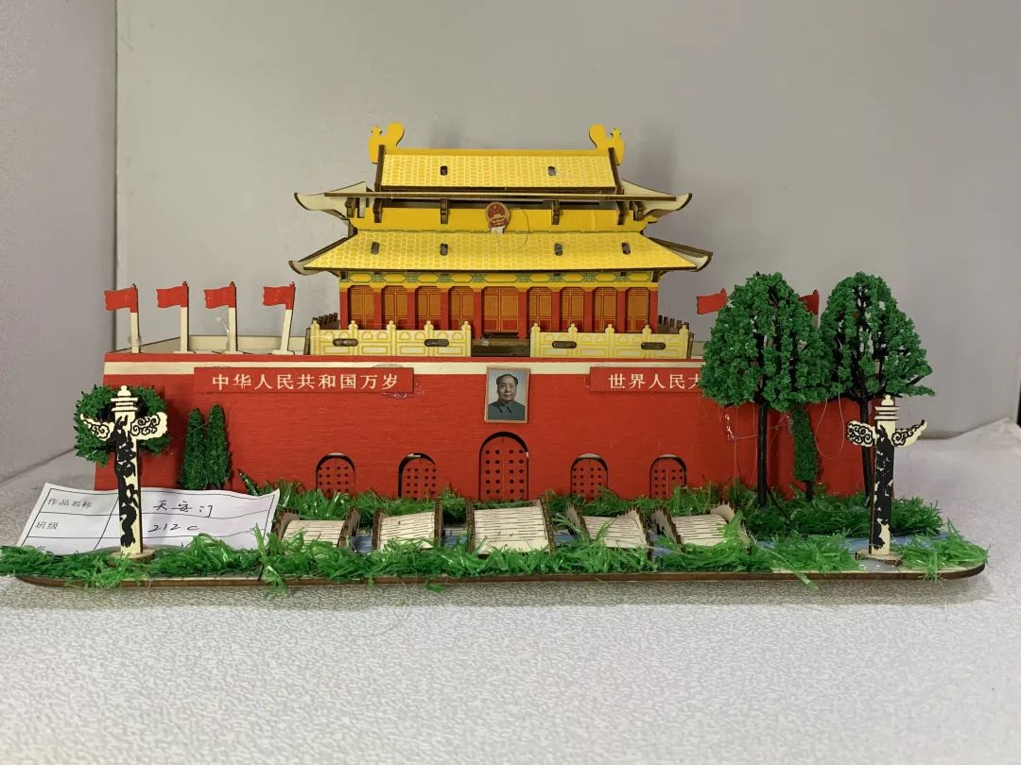

图 39 太湖创意职业技术学院开展创意设计展优秀作品1

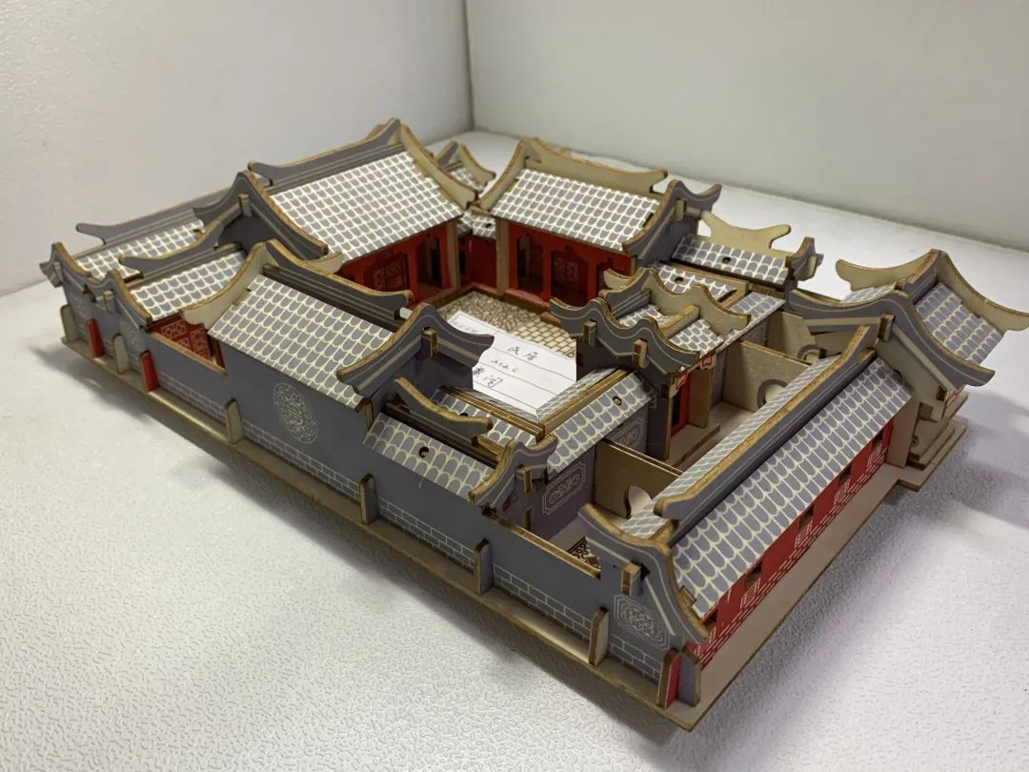

图 40 太湖创意职业技术学院开展创意设计展优秀作品2

5.国际合作

5.1留学江苏
学校暂未开展接收海外留学生的项目。

5.2合作办学
随着全球化的发展，中外合作办学已经成为高职教育的一个重要组成部分。学校虽暂未实质性开展中外合作办学项目，但一直在积极探索中外合作办学的良好渠道，关于保证中外合作办学的质量，学校有以下几点思考：
（1）优化课程设置
学校应该根据中外合作办学的培养目标和市场需求，结合国外先进的教学理念和课程设置，优化课程体系，确保中外合作办学的教学内容与市场需求紧密结合。同时，应该注重课程内容的更新和教学方法的改革，提高中外合作办学的质量和吸引力。
（2）加强师资培训
学校应该加强对中外合作办学教师的培训，提高教师的专业素养和教学水平。可以通过选派教师到国内外高校进修学习、参加学术会议和教研活动等方式，提高教师的专业水平和教学能力。同时，也可以引进国内外优秀的教师和学者，为中外合作办学提供更优质的教学资源。
（3）强化教学管理
学校应该加强对中外合作办学的教学管理，建立健全的教学管理制度和监控机制。可以建立专门的中外合作办学管理部门，负责教学计划的制定、教学质量的监控、学生管理等方面的工作。同时，应该注重与国外合作院校的沟通与协调，确保中外合作办学的教学质量和教育水平的同步提升。
（4）加强学生管理
学校应该加强对中外合作办学的学生管理，建立健全的学生管理制度和评价体系。可以建立专门的学生管理部门，负责学生的日常管理、心理辅导、职业规划等方面的工作。同时，应该注重与国外合作院校的沟通与协调，确保中外合作办学的学生管理和服务水平的同步提升。
（5）推进校企合作
学校应该积极推进校企合作，与国内外企业开展深度合作，为中外合作办学提供更广阔的实践平台和就业机会。可以通过与企业合作开展实践教学、共同开发课程、提供实习机会等方式，增强学生的实践能力和就业竞争力。同时，也可以邀请企业参与教学计划的制定和人才培养方案的修订，使中外合作办学更加贴近市场需求。
（6）扩大国际交流
学校应该积极扩大国际交流，为中外合作办学提供更广阔的发展空间和资源。可以通过与国外高校开展学生交流、教师互访、学术研讨等方式，增强学校的国际影响力和竞争力。同时，也可以邀请国外专家和学者来校讲学和交流，为中外合作办学提供更丰富的教学资源和学术支持。
（7）提升信息化水平
学校应该积极提升信息化水平，为中外合作办学提供更高效的教学和管理手段。可以通过建设数字化校园、推广在线教育、开发信息化管理系统等方式，提高中外合作办学的管理效率和教学质量。同时，也可以利用信息化手段加强与国外合作院校的沟通和协作，实现资源共享和优势互补。
（8）关注学生需求
学校应该关注学生的需求和反馈，为中外合作办学提供更优质的教育服务。可以通过定期开展学生满意度调查、设立学生意见箱、建立学生权益保障机制等方式，了解学生的需求和反馈，及时调整教学和管理策略，提高中外合作办学的质量和满意度。

5.3交流互鉴
学校在创新国际交流与合作机制、推动全球职业教育交流合作以及注重学生国际化素养培养方面仍在不断探索阶段，学校认为可以采取以下措施：
（1）建立国际交流与合作机制：可以与国外高校、企业、行业协会等建立广泛的联系和合作机制，开展学生交流、教师互访、学术研讨等活动，推动职业教育领域的国际交流与合作。
（2）参与国际职业教育组织：可以积极参与国际职业教育组织，例如联合国教科文组织、世界银行等，加强与国际组织的合作，推动全球职业教育的发展。
（3）开设双语及特色课程：可以开设双语及特色课程，引进国外先进的教学模式和教学资源，提高教学质量和水平。同时，也可以开设具有中国特色的课程，向国际学生传播中华文化和思想。
（4）风土人情和习俗礼仪教育：可以开设有关风土人情和习俗礼仪教育的课程，让学生了解不同国家和地区的文化差异和礼仪规范，提高跨文化交流的能力。
（5）研习论坛：可以举办各类研习论坛，邀请国内外专家学者、企业家等来校进行学术交流和研讨，让学生了解最新的学术动态和行业趋势。
（6）参加国际性竞赛：可以组织学生参加各类国际性竞赛，例如世界技能大赛、全球创业挑战赛等，提高学生的国际竞争力和影响力。
（7）海外实习实训：高职院校可以与海外企业、机构等合作，安排学生前往海外实习实训，让学生体验不同的工作环境和文化氛围，提高跨文化适应能力。
（8）国际化素养培养：可以将国际化素养培养纳入人才培养方案，通过课程设置、实践活动等方式，培养学生的国际视野、跨文化交流能力、外语水平等国际化素养。

6.产教融合

6.1机制共筑
我国高等职业教育伴随着国民经济、社会、教育和科技快速增长， 呈现出蓬勃发展的良好态势，推动了各行各业新科技、新技术和新工艺的推广和运行，对高等教育大众化以及进入大众化阶段后和谐社会的发展做出了重要贡献，发挥了积极作用。但是我国高等职业教育发展也存在诸多问题，面临严峻挑战：诸如高等职业院校办学条件较差、“双师型”专业教师数量不足、教学质量不高、教育教学质量保障体系有待完善、学院教育与社会需求规格不相符合等问题，这些都严重制约高等职业教育进一步健康发展，因此院校亦迫切需要引进实力雄厚的企业进行产教融合、优势互补。
正保远程教育为美国纽约证券交易所上市公司，于2000年成立，中华会计网校是正保远程教育旗下品牌网站，为我国财政系统培养了数百万名优秀的专业人才，被广大会计人员亲切地誉为“会计人的网上家园”。通过创建正保会计学院，加强会计教育内涵建设，提高会计教育质量。注重会计专业建设，加强会计教育教学改革，创新会计人才培养模式；打造优秀教学团队，优化师资人才梯队；凸现合作办学特色，扩大会计教育竞争能力；构建“智慧校园”“智慧课堂”“智慧教室”“智慧班级”等数字化信息平台，深化会计教学改革、提升学生综合职业素质和能胜力，促成社会对会计人才的需求。
2017年2月，由学校联合美国纽交所上市公司正保远程教育联合共建，依托正保远程教育及旗下中华会计网校深厚的行业底蕴和丰富的教学资源，共建正保会计学院。
学院与正保公司共同制定人才培养方案和教学计划，将“学历教育+职业教育+网络教育”融为一体，由网校联合会计学界知名专家学者打造优质教学资源，包括高清视频课程、教学资源库等，提供基于互联网的高校一体化教学平台和无线网络环境，在助力学院打破传统教学瓶颈的同时，搭建教师与学生、学院与企业、学生及企业之间的实践交流与就业渠道。

6.2资源共建
通过创建正保会计学院，加强会计教育内涵建设，提高会计教育质量。注重会计专业建设，加强会计教育教学改革，创新会计人才培养模式；创新应用先进的“高校一体化教学平台”，大大提升了学院教学信息化水平。主要做法包括：
（1）共同制定人才培养方案和教学计划，由正保公司具体实施，学院指导、监管与考核
根据对财会职业标准所进行的分析，确定学院人才培养目标及人才培养模式，建立以“典型工作任务为载体，提高综合职业能力”为核心的课程体系，根据社会需求和正保公司优势，强化实践教学，将“学历教育＋职业教育＋网络教育”融为一体，由正保联合会计学界知名专家学者打造优质教学资源，包括高清视频课程、教学资源库等，提供基于互联网的专业共建教学平台和无线网络环境，实施教学计划，学院监督教学计划的实施，确保教学质量。
（2）创新应用先进的“高校一体化教学平台”，大大提升了学院教学信息化水平

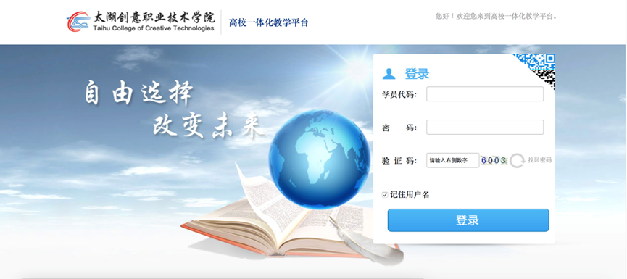

“高校一体化教学平台”是中国会计教育专家委员会主导、正保远程教育提供资金和技术支持的“互联网+会计专业教学一体化改革”项目，在“大智移云（大数据、人工智能、移动互联网、云计算）”的背景下，利用现代信息技术及会计学科建设与教育教学经验，为整合会计专业教学的各类系统和资源，优化专业教学组织形式，提升专业教学趣味性，通过线上线下结合的混合式教学模式和过程考核体系，改善学生“不爱学”和“不愿学”、改变教师“不愿做”和“做不了”的教学困境，全面提升会计专业人才培养质量。
正保会计学院在学院创办时借助正保技术及资金支持，完成了学院8个教室、2个机房、1个手工账实验室的网络覆盖及服务器搭建，完善学院信息化教学的基础条件。
（3）强化实践教学，全面提升学生实操能力
正保会计学院采用正保远程教育最新教学成果——财务共享云课程进行教学，把企业会计业务搬进课堂，使实务教学与理论教学做到真正的融合，通过财务共享云开设了票据识别、财税审核、财税分析等实践类课程，从第一学期开始就开设实践类课程——票据识别。将实践环节融合进日常教学过程中，使理论教学与实践教学相结合，调动学生学习积极性；“云共享服务中心”也将为学生打造真实的财务工作场景，让学生在实战中获得更多的知识和技能。
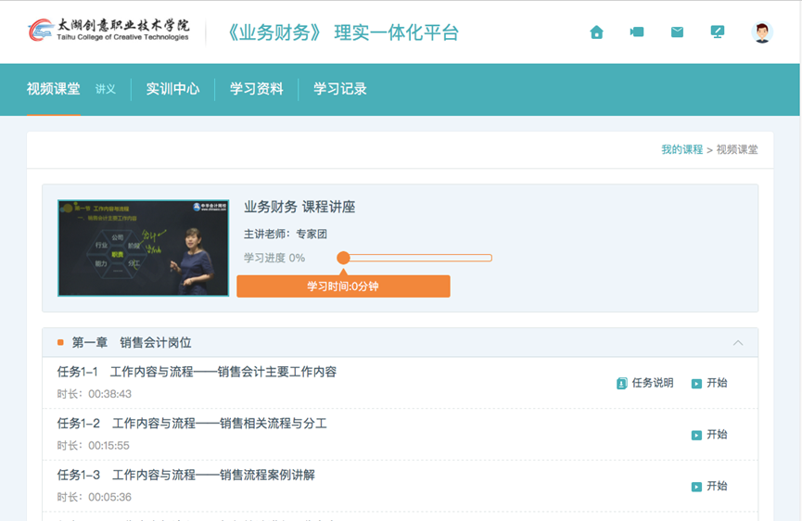

（4）紧密衔接就业项目，提高就业率
会计就业推荐项目基于对数万家合作企业的岗位招聘需求和会计能力框架分析，从企业用人的角度设计岗前集训、职场导师、职业素养、面试技巧、简历撰写等培训课程，通过职业能力测评系统反复测试，再结合学生会计理论学习、实践技能训练、岗位实习成果的记录和分析，形成学习档案和“能力肖像”，精准推荐对口就业。
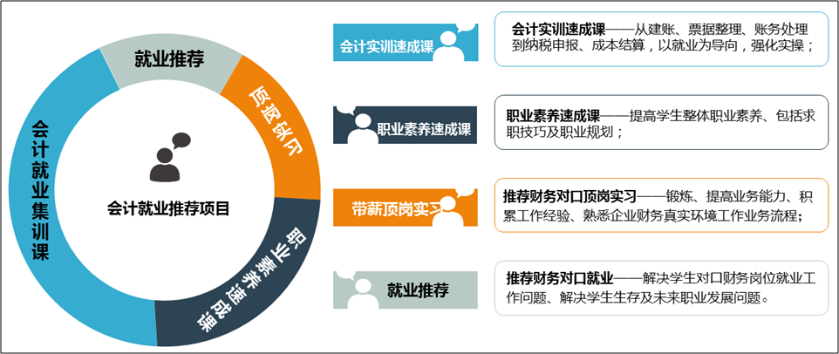

（5）鼓励、帮助学生参加会计初级职称考试及初级经济师考试以及其他活动
正保远程教育为所有同学免费开通辅导课程，组织学生学习会计初级职称课程，并为学生开通初级经济师考证课程以及银行从业考证课程。组织学生积极参加“中华会计网校杯财会大赛”。
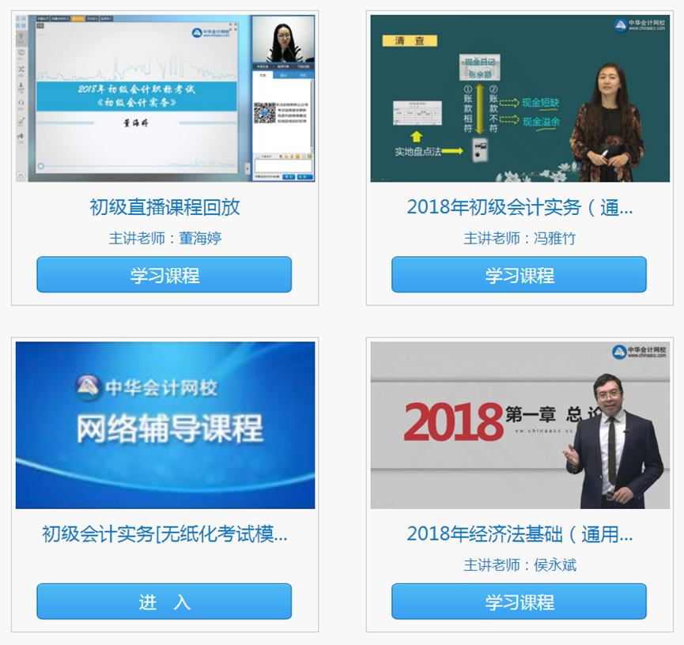

6.3人才共育
学院主动适应就业市场对人才的需求，以培养生产建设急需的高素质技术技能人才为目标，本着资源共享、共赢互利的原则，发挥各自优势，强化校企合作，推进产教融合。依托创意学院千企共融合作平台、太湖创意职业技术学院职业教育集团（筹建中），推进校企对接机制，健全学校主体、行业指导、企业参与的专业建设机制，引导和调动行业、企业以及社会力量参与专业建设，与企业（行业）共同制订专业人才培养方案，共建流动学校、流动课堂，实现专业教学要求与企业（行业）岗位技能要求对接，课程内容与职业标准对接。引入企业新技术、新工艺，校企合作开发专业课程和教学资源。积极试行多学期、分段式等灵活多样的教学组织形式，将学校的教学过程和企业的生产过程紧密结合，校企共同完成教学任务。
学校坚持走校企合作、产教融合之路，近五年来，学院新增与60家企业合作建设校外实习、实践、就业基地，其中深度合作基地10家，聘请行业、企业专家30余位作为学院和各系的专业建设委员会或教学指导委员会成员，参与学院的专业与课程建设、人才培养方案编制等工作，2020年成功组建了千企共融平台，为学院的拓展铺平了道路。学校与共融平台企业共建校外导师专家库，入库专家总数达130余人。

案例 6- 1 【太湖创意职业技术学院双元制校企合作联合人才培养项目】太湖创意职业技术学院与无锡合一精机公司合作的“双元制校企合作联合人才培养项目”，合一公司整体迁入创意学院实验楼，深度参与机电类专业的人才培养过程，该项目被认定为无锡市校企合作示范组合。这是学生在工厂实习。
图 41 太湖创意职业技术学院双元制校企合作联合人才培养项目实训场景

案例 6- 2 【太湖创意职业技术学院与新瑞医院教学医院揭牌】医校携手，专本共建，构建护理人才培养的立体格局，学校康养护理学院在校企合作方面又结硕果，“太湖创意职业技术学院临床教学基地” “无锡太湖学院教学医院”揭牌仪式，在位于新吴区的上海交通大学医学院附属瑞金医院无锡分院（新瑞医院）隆重举行。通过校院之间的精诚合作、共同努力，一定能够创造学校和医院共同发展、互惠共赢的美好局面，一定能够促进医疗、教学、科研各方面工作的全面协调发展。
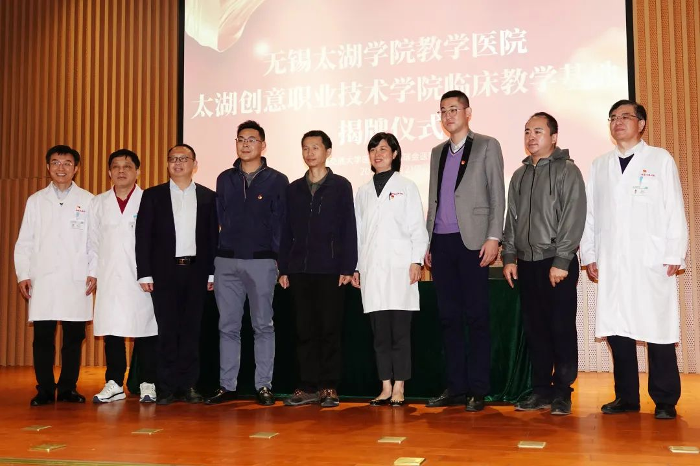

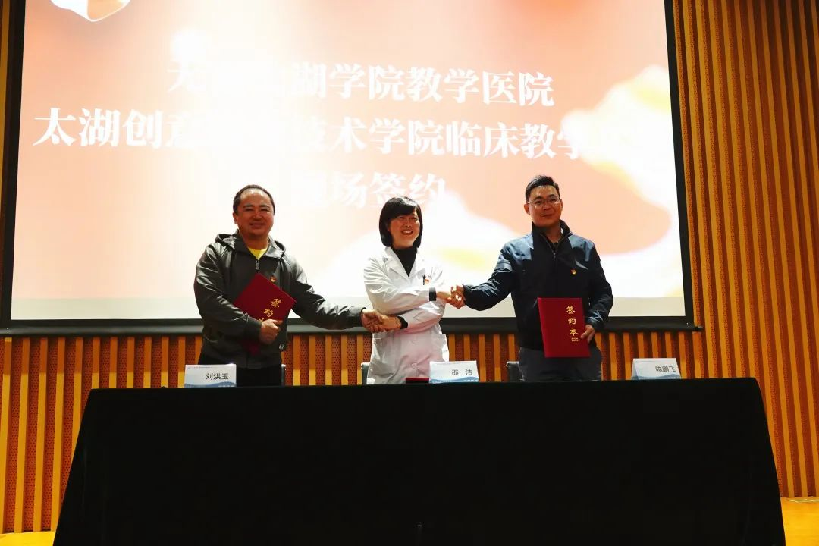
图 42 太湖创意职业技术学院与新瑞医院教学医院揭牌现场一

图 43 太湖创意职业技术学院与新瑞医院教学医院揭牌现场二

6.4双师共培
通过聘请职业教师培训基地专家和具有丰富实践经验的专业技术人员做教员，利用寒、暑假期对学院在职教师进行培训。鼓励教师积极参加国家组织的各类执业资格、职称资格的培训考试，或者国家劳动部门的职业资格鉴定，达到“双师型”素质。选送有责任心、上进心的优秀教师到企业进行短期或中期专业培训，参加企事业单位的实践活动。目前专业课教师总数为111人，“双师型”专业课教师数为45人，占比40.54%，
校企共建“双师型”教师培养培训基地和教师企业实践基地。
1、学院与北京正保会计教育科技有限公司校企共建“双师型”教师培养培训基地“正保会计学院”，面向大数据与会计专业培养培训教师36人*天。
2、职业教育教师企业实践基地情况见下表：
表 13 职业教育教师企业实践基地情况
职业教育教师企业实践基地情况
序号 | 职业教育教师企业实践基地名称 | 参与企业名称 | 面向专业 | 接收教师企业实践（人·天）
1 | 江苏天合诚功机场管理有限公司 | 江苏天合诚功机场管理有限公司 | 空中乘务(500405);高速铁路客运服务(500113) | 40
2 | 无锡合一精机科技有限公司 | 无锡合一精机科技有限公司 | 机械设计与制造(460101);机电一体化技术(460301) | 40
3 | 北京正保会计教育科技有限公司 | 北京正保会计教育科技有限公司 | 大数据与会计(530302) | 36

7.发展保障

7.1党建引领
（1）深入贯彻落实习近平新时代中国特色社会主义思想，推进落实中共中央办公厅《关于加强民办学校党的建设工作的意见（试行）（中办发[2016]78号）、《民办学校党建工作重点任务》（中共中央组织部、教育部、民政部、人力资源社会保障部、市场监管总局印发）和《江苏民办学校党建工作重点任务清单》（中共江苏省委组织部、教工委、教育厅印发）等文件精神；协调校党委、校行政、理事会工作关系，推进落实“三重一大”事项决策机制；继续推进党委班子与学校决策层、管理层“双向进入、交叉任职”，健全完善党组织与学校理事会、监事会日常沟通协商及党组织与行政管理层联席会议等制度；深入贯彻党的教育方针，坚持社会主义办学方向，落实立德树人根本任务；进一步修订学校章程，对党组织的设置形式、地位作用、职责权限、参与决策机制和党务工作机构、人员配备、经费保证等完全达标，切实健全党组织的法制功能。
（2）强化理论武装，认真学习贯彻党和国家方针政策、党章党规、党史、习近平总书记系列重要讲话精神、中国特色社会主义理论体系、社会主义核心价值观，进一步推进中国特色社会主义理论“进教材、进课堂、进头脑”工作。
（3）加强组织建设，不断提升基层党组织的凝聚力和战斗力，发挥党员先锋模范作用，进一步完善以“三会一课”和基层党建考核办法为重点的基层党建制度，继续开展“两学一做”学习教育、党史学习教育，进一步提升做“四讲四有”合格党员的自觉性。
（4）加强作风建设，严格遵守中央的八项规定和省委的十项规定，树立领导干部“廉洁、勤政、务实、高效”的工作作风，强化立规执纪，加大监督考核力度，构建作风建设的长效机制。
（5）深入开展文明创建活动。积极开展争创省、市精神文明建设先进单位活动，大力加强宣传思想文化工作，弘扬学院精神，打造和谐校园，深入开展大学文化研究，突出以学院精神塑造为核心的精神文化、物质文化和制度文化的探索与建设，全面提升学院精神文明建设水平，为实现学校发展规划，保证各项事业快速发展提供思想基础和精神支撑。

案例 7- 1 【太湖创意职业技术学院邀请宣讲团为学校师生作党的二十大精神宣讲】根据市委统一部署，市委宣讲团成员、无锡市委常委、宣传部部长李秋峰为学校师生作党的二十大精神宣讲。李秋峰部长以《深入学习贯彻二十大精神》为题，以七个“深刻领会”概括了党的二十大内涵和精神实质，即深刻领会党的二十大的主题和主要成果，深刻领会过去5年的工作和新时代10年的伟大变革，深刻领会开辟马克思主义中国化时代化新境界，深刻领会以中国式现代化推进中华民族伟大复兴的使命任务，深刻领会全面建设社会主义现代化国家的目标任务，深刻领会全面从严治党的重大要求，深刻领会应对风险挑战的部署要求。广大青年学子要牢记习近平总书记的殷殷嘱托，坚定理想信念，自觉把个人理想抱负与国家民族的奋斗目标统一起来，始终与党同向同行，与时代同频共振，刻苦学习知识，练就过硬技能，锤炼高尚品格，发扬斗争精神，努力成长为富有创新创造精神、实践能力强的专业型人才。
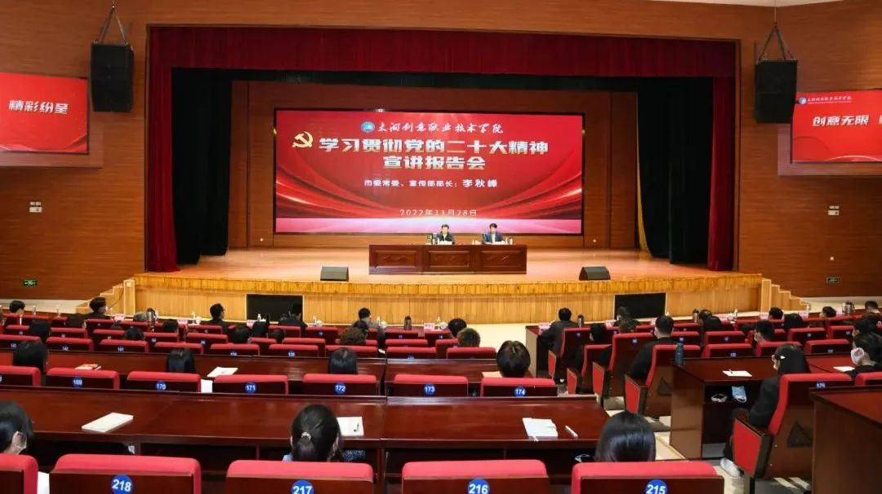

图 44 太湖创意职业技术学院邀请宣讲团为学校师生作党的二十大精神宣讲现场一

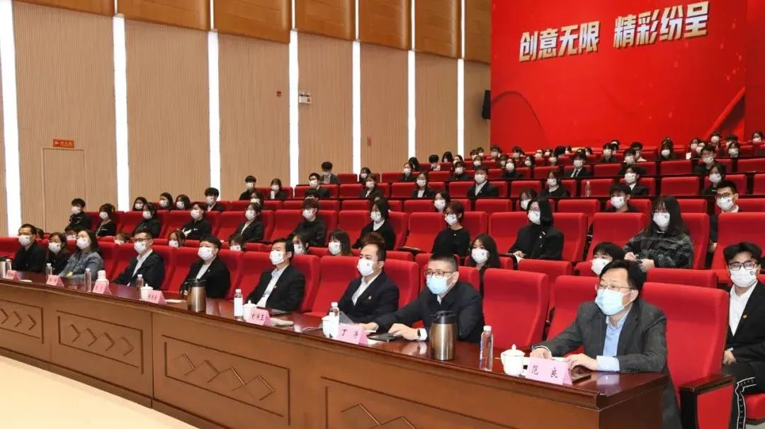

图 45 太湖创意职业技术学院邀请宣讲团为学校师生作党的二十大精神宣讲现场二

7.2政策落实
（1）国家政策落实
学院主动适应就业市场对人才的需求，以培养生产建设急需的高素质技术技能人才为目标，本着资源共享、共赢互利的原则，发挥各自优势，强化校企合作，推进产教融合。依托创意学院千企共融合作平台、太湖创意职业技术学院职业教育集团（筹建中），推进校企对接机制，健全学校主体、行业指导、企业参与的专业建设机制，引导和调动行业、企业以及社会力量参与专业建设，与企业（行业）共同制订专业人才培养方案，共建流动学校、流动课堂，实现专业教学要求与企业（行业）岗位技能要求对接，课程内容与职业标准对接。引入企业新技术、新工艺，校企合作开发专业课程和教学资源。积极试行多学期、分段式等灵活多样的教学组织形式，将学校的教学过程和企业的生产过程紧密结合，校企共同完成教学任务。
加强校企实训基地建设。改善实践教学条件和环境，提高校内外实训基地整体建设水平。以职业技能培养为目标，积极融合企业的技术、管理和设备，按项目构思区、项目设计区、项目实施区、项目运行区对校内外实训基地（车间）进行建设改造。“十四五”期间，各专业新增29个（每个专业至少1个）以上紧密型、融合性合作企业。
表 14 落实政策表
名称：太湖创意职业技术学院
序号 | 指标 | 单位 | 2022年 | 2023年 | 备注
1 | 年生均财政拨款水平 | 元 | 0.00 | 0.00
2 | 年财政专项拨款 | 万元 | 0.00 | 0.00
3 | 教职员工额定编制数 | 人 | 191 | 218
 | 教职工总数 | 人 | 191 | 218
 | 其中：专任教师总数 | 人 | 126 | 153
4 | 企业提供的校内实践教学设备值 | 万元 | 0.00 | 0.00
5 | 企业兼职教师年课时总量 | 课时 | 768 | 464
 | 年支付企业兼职教师课酬 | 万元 | 6.16 | 4.18
6 | 年实习专项经费 | 万元 | 22.30 | 73.70
 | 其中：年实习责任保险经费 | 万元 | 10.60 | 1.30

（2）地方政策落实
我校现设29个专业，其中机电一体化专业、计算机应用技术专业等为学院重点建设专业； 会计专业和艺术设计专业为市级特色专业。专业覆盖面涵盖电子信息大类、土木建筑大类、装备制造大类、财经商贸大类、文化教育大类、旅游大类、文化艺术大类、医药卫生大类、交通运输大类等9大专业门类。为满足社会需求，2021年新增护理和婴幼儿托育服务与管理专业，在2022年新增智慧健康养老服务与管理、集成电路技术、网络营销与直播电商专业。
在无锡“465”现代产业体系建设中，我院开设的计算机应用技术、计算机网络技术、集成电路技术契合四个地标产业集群；机电一体化技术、机械设计与制造契合六个优势产业集群；在发展建设现有专业的基础上，参照五个未来产业逐步调整专业结构和培养方向。
在确保优势专业与特色专业的建设的基础上，调整专业结构，优化教育资源，到2025年，将现有的专业设置进行合理的调整，通过调整与重组，实现师资、教学设备、图书资料等教学资源的合理配置和综合利用，充分发挥专业优势，为专业群的进一步发展创造条件。如：针对工程技术学院（工科类）的8个专业，着力重点打造计算机类专业群建设，可以将计算机网络或计算机应用技术作为学院重点建设专业，并在未来带动与其相关的新专业，如：计算机系统与维护专业，数字媒体应用技术专业、物联网应用技术专业等相关专业的发展。集中有限的资金与人力，发展以计算机网络或应用为中心的物联网应用技术，打造计算机应用技术类专业的核心竞争力。

案例 7- 2 【太湖创意职业技术学院赴无锡智慧体育产业园调研交流】学校深入推进“特色专业共创”“千企共融平台”“职业人才共育”三大工程，大刀阔斧地进行专业改革和建设，学院发展呈现了新的面貌。智慧健身、电子竞技等行业方兴未艾，具有良好前景，与学校专业有很好的契合度，双方在专业设置和专业教学中展开合作，校企携手，产教融合，共同开发实用教材，联手开展教学；另外也寻求拓展毕业生就业渠道，有更多学生可以来园区就业。
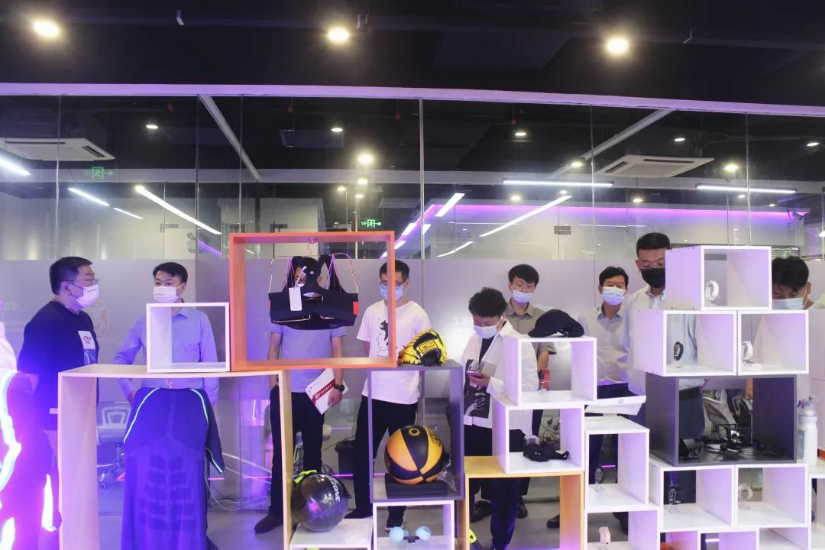
图 46 太湖创意职业技术学院赴无锡智慧体育产业园调研交流现场

7.3办学条件
校党政领导高度重视，定期召开专题党政联席会议，组建了由党政主要领导牵头、相关部门负责人为成员的校战略谋划工作专班。通过对目前学校基础办学条件数据的梳理，对照合格标准，确定目前我校需要立即改进补足的办学条件，同时结合我校“十四五发展规划”中未来三年的发展目标和办学规模，对生源、校舍、师资等办学条件变动情况进行预判，科学推测未来三年达标状况。科学制定建设方案，确保办学条件全程达标。
学校理事会已批准人事部门按照教务处汇总各二级学院报送的师资需求，启动面向社会公开招聘教师的流程。同时优化我校薪酬体系，提高教职工归属感，使得专业人才招得进、留得住。在2023年春季学期补足27名教师数量缺口，使得自有教师数达到153人，外聘教师折算后，生师比可达到合格标准。
按照目前的招生规模，从2023年9月份开始到2025年，我校在校生规模将基本维持在3500人-4000人之间。按照4000人的学生数计算，将需要198名自有教师。我校将继续实施“人才强校”战略，按照“引培共举、优化结构、提升能力”的原则，加大高层次人才引进、中青年教师培养、优秀团队和“双师型”教师队伍建设力度，积极培育师德师风和“工匠精神”，不断优化师资的学历、职称和年龄结构，着力建设一支师德高尚、业务精湛、结构合理、充满活力的教师队伍。到2025年前后，各专业师资队伍人数、学历和职称结构基本达标，且形成稳定的学科梯队。
表 15 办学条件
院校代码 | 院校名称 | 指标 |  | 单位 | 2022年 | 2023年
12918 | 太湖创意职业技术学院 | 1 | 生均教学科研仪器设备值 | 元/生 | 6002.45 | 4694.39
 |  | 2 | 生均教学及辅助、行政办公用房面积 | m2/生 | 21.90 | 23.20
 |  | 3 | 生均校内实践教学工位数 | 个/生 | 0.71 | 0.51
 |  | 4 | 年生均财政拨款水平 | 元 | 0 | 0
 |  |  | 其中：年生均财政专项经费 | 元 | 0 | 0
 |  | 5 | 企业提供的校内实践教学设备值 | 万元 | 0 | 0
 |  | 6 | 年生均校外实训基地实习时间 | 人时 | 320 | 320
 |  | 7 | 生均企业实习经费补贴 | 元 | 350 | 350
 |  |  | 其中：生均财政专项补贴 | 元 | 0 | 0
 |  | 8 | 生均企业实习责任保险补贴 | 元 | 550 | 550
 |  |  | 其中：生均财政专项补贴 | 元 | 0 | 0
 |  | 7 | 主要办学经费来源（单选）： |  | 省级（） 地市级（）  行业或企业（） 其他（√）
学院始终认为学院的重心在质量立校、人才强校、特色兴校、强化内涵建设上，2014年，创意学院从与无锡太湖学院统一校园统一管理体制的状态下分离出来独立办学，现拥产权土地面积10.2232万平方米、非产权独立使用面积16.3268万平方米，产权建筑面积5.6万平方米、非产权独立使用建筑面积5.0783万平方米。布局基本合理、功能齐全、设施齐全的校区，基本满足学院的办学条件（见表3）。
表 16 学校硬件基本情况
 | 主 要 类 别 | 2022年 | 2023年
占地、建筑面积 | 占地面积（平方米） | 189198.00 | 265500.00
 | 总建筑面积（平方米） | 76691.94 | 106787.42
 | 教学科研及辅助用房（平方米） | 48842.00 | 71162.00
 | 生活用房（平方米） | 27011.94 | 34787.42
馆藏图书资料 | 纸质图书（万册） | 20.20 | 22.80
 | 纸质期刊（种） | 750 | 750
 | 电子专业期刊（种） | 3879 | 3879
 | 电子图书（GB） | 1210 | 1210
信息化建设 | 网络信息点数（个） | 380 | 380
 | 上网课程数（门） | 55 | 55
 | 数字资源量（GB） | 1210 | 1210
固定资产 | 全校总值（万元） | 17936.20 | 18314.1
 | 教学、科研仪器设备总值（万元） | 1324.14 | 1457.14

近年来，学院持续加大人才培养基本建设的投入，办学条件不断改善，各项关键指标达到教育部规定的基本办学条件指标（见表4）。
表 17 学校基本办学条件指标
序号 | 办学指标 | 合格标准 | 2023年
1 | 师生比 | 18:1 | 17.41：1
2 | 具有研究生学位教师占专任教师的比例（%） | 15 | 62.75
3 | 具有高级职务教师占专任教师的比例（%） | 20 | 5.88
4 | 生均教学科研仪器设备值（元/生） | 4000 | 4694.39
5 | 新增教学科研仪器设备所占比例（%） | 10 | 10.04
6 | 生均年进书量（册） | 3 | 8.39
7 | 生均图书（册/生） | 60 | 73.46
8 | 生均占地面积（平方米/生） | 54 | 85.53
9 | 生均教学行政用房（平方米/生） | 15 | 23.20
10 | 生均宿舍面积（平方米/生） | 6.50 | 9.42
11 | 百名学生配教学用计算机台数（台） | 8 | 20.94
12 | 百名学生配多媒体教室和语音实验室座位数（个） | 7 | 80
针对未来办学发展的需求，学校将争取属地政府的支持，重点落实新增至少200亩校园建设用地，建成图书馆、风雨操场、大学生创新创业中心（产业中心）、宿舍楼扩建（3500个床位）等项目；推进校园信息化建设，网络基础设施、数字化校园平台、教育技术平台、数字化图书馆、安全监控系统建设形成新格局。按照专业建设标准，扩建和完善校内实习、实训中心。
学校将用足用好地方政府出台的职业学校办学条件达标配套相关政策，统筹资源，加大投入，确保办学条件达标。
学校将用足用好预算内资金、国际金融组织贷款等政策，优化学校结构，确保学校正常运转，保证办学条件全面达标。
学校将办学条件达标纳入学校党政工作中的重要工作。将达标情况作为对学校相关部门负责人履职考核、奖惩的重要依据。2023年起，学校将达标情况进行自检，对办学条件未达标的部门给予校内黄牌预警，并将相关达标工作作为下一阶段的重点工作，保证学校办学条件全部达标，把学校建设成为具有特色的高水平学校。

7.4学校治理
健全依法治校的制度和机制。注重塑造学校精神、弘扬学校文化价值、突出学校办学优势特色、凝聚办学理念共识，修订学校章程，依法核准后颁布施行。以学校章程的宣传教育和贯彻实施为引领，全面提升管理干部和教职工依法治校的意识、能力和水平，推进校园法治文化建设向纵深发展。以章程为统领，全面系统梳理规章制度，确保规章制度的合法性、合理性和有效性，提高可操作性，形成健全、规范、统一的制度体系，用科学的治理结构和完善的制度机制管权管事管人。强化责任追究和问责，把权力关进制度的笼子。
健全校、二级学院两级质量监控保障体系，建立就业(用人)单位、行业协会、学生及其家长、研究机构等利益相关方共同参与的第三方人才培养质量评价制度，设定评价标准，建立反馈机制，将毕业生就业率、就业质量、企业满意度、创业成效等作为衡量专业人才培养质量的重要指标，并对毕业生工作后五年的发展轨迹进行持续追踪。以评价结果为依据，分析学生（毕业生）、教师、管理人员等有关学习（培训）、教学、工作等方面的信息，为教学质量管理、专业设置优化、培养方案制定、课程调整创新、办学成本核算、管理制度设计等提供科学依据。运用现代科学方法和手段建立起教学管理决策系统、教学状况信息反馈系统、教学质量监控系统，实现专业教学过程的现代化、动态化管理。

案例 7- 3 【太湖创意职业技术学院第五次学生代表大会顺利召开】学校各级学生组织在学校党委和上级学联的领导下,紧紧围绕学校中心工作,主动贴近青年学生实际,认真履行职责,充分发挥自身优势，热情服务广大同学,不断丰富校园文化生活,开创了一大批影响广泛的品牌活动，形成了许多团学工作上的亮点。新一届学生会一定能够以崭新的姿态和昂扬的风貌，不负重托、不辱使命，开拓创新、锐意进取，团结带领广大同学，在把学校建成具有创意特色的高质量职业技术院校的征程中，谱写出更加壮丽的青春篇章！
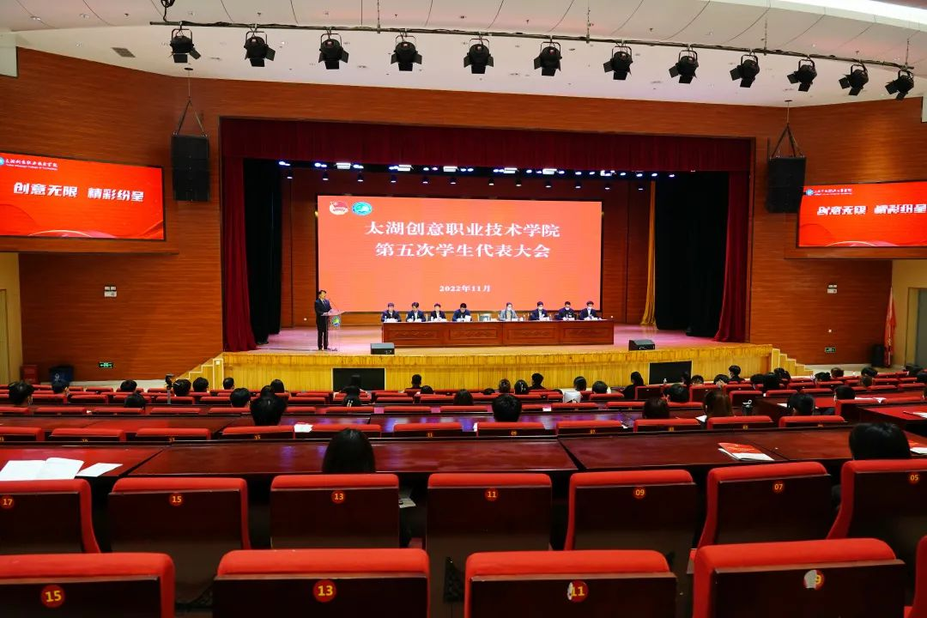

图 47 太湖创意职业技术学院第五次学生代表大会召开现场一
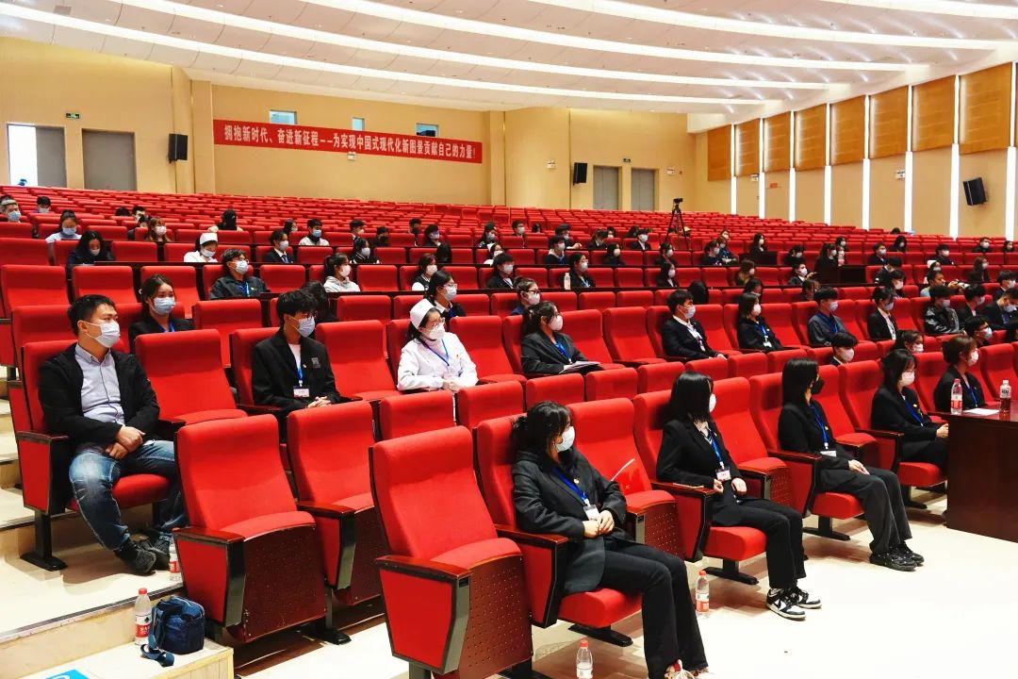

图 48 太湖创意职业技术学院第五次学生代表大会召开现场二

案例 7- 4 【无锡太湖学院会计学院专家来太湖创意职业技术学院进行专项督导】为了进一步提升会计“3+2”贯通培养项目的培养水平，加强专科本科教学的衔接和协调，无锡太湖学院会计学院院长唐建荣一行五位专家来我校进行专项督导。太湖学院会计学院专家查阅了教学文件和试卷，并召开了学生和教师座谈会，了解学生和老师对专业建设、教学情况、学校生活等方面的意见和建议。通过督导对项目的教学组织、质量保障、师资队伍建设等方面都有很大的帮助，学校将认真对待督导结果，深入研讨、贯彻落实，把这个项目办得更好，使之成为学校的标杆和亮点。
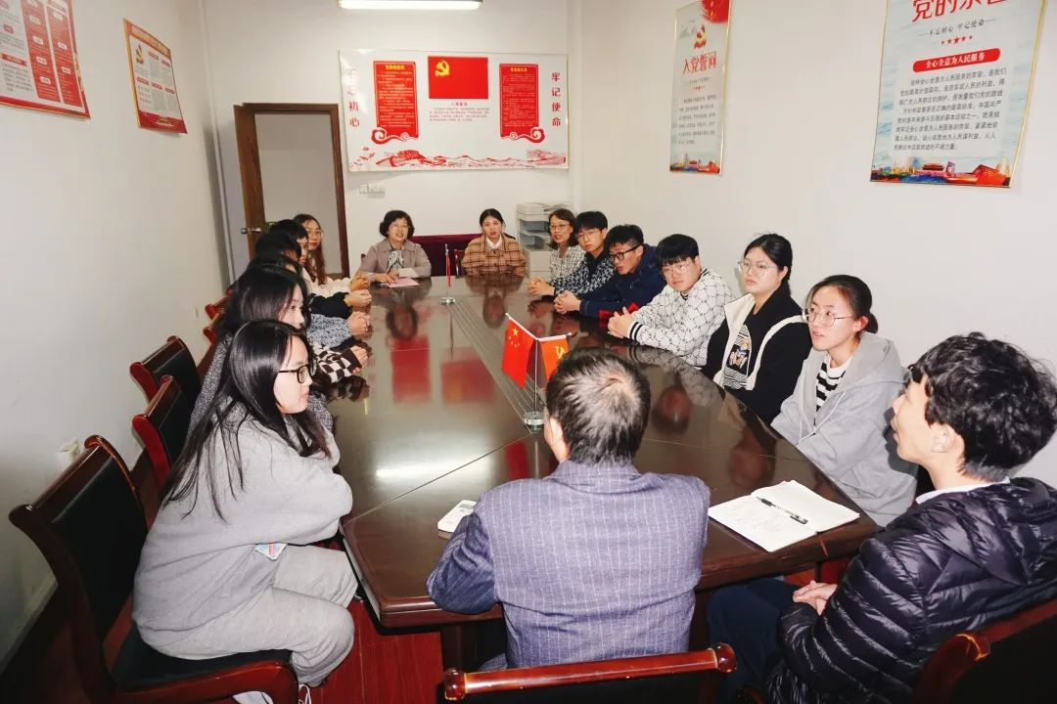

图 49 无锡太湖学院会计学院专家来太湖创意职业技术学院进行专项督导现场

7.5经费投入
学院不断加大校内实训基地建设投入。学院实验实训基地建筑面积8093平方米，已建成31个校内实验实训室。建有多媒体教室300余个座位（不含和无锡太湖学院共建的多媒体教室）、语音室5间。专业机房5个，公共机房5个，教学用计算机650台。实训基地设备总值为1454.94万元，2022-2023学年在校生3104人，生均4694.39元。学院已初步形成功能齐全、布局合理、特色鲜明的校内实践教学基地，满足了学院实践教学和社会服务的需要。

表 18 实训基地建设、运行和管理情况
基 地 数（个） | 面 积（m2） | 设备值（万元） |  | 设 备 数（件） | 实 训 项 目（个） | 使 用 频 率  （人 时） |  | 耗 材（万元） | 维 护（万元） | 专 职 管 理（人） | 兼 职 管 理（人）
 |  | 设 备  总 值 | 当 年新 增 |  |  | 校 内 | 社 会
31 | 8093 | 1454.94 | 133 | 1572 | 92 | 40128 | 0 | 28.20 | 17 | 5 | 12

8.挑战与展望

8.1面临挑战
学院经过近几年的不懈努力，获得了快速发展，取得了一系列重大变化，综合办学实力和内涵建设水平有了较大的提升，技术技能型人才的培养质量跃上了新的台阶，形成了一定的办学特色和办学优势，为学院的持续发展奠定了坚实的基础。但是，学院在快速发展中还存在一些问题和不足，有待今后努力改进。
（1） 教学团队建设有待加强
教学团队是以教学育人为共同的远景目标，以增强教学效果、推进教学改革、提高人才培养质量为业绩目标，为完成教学任务而明确分工协作、相互承担责任的知识技能互补的教员个体所组成的群体。高校教学团队建设是一项需要长期努力的系统工作，不仅需要学校和各级教育部门在政策环境、体制机制、资源投入等方面的支持，还需要专业自身加强建设以及团队成员间相互协作、共同提高。
学院要继续坚持外引内培，加强专业带头人的培养，进一步创新培育机制，以校企深度融合和质量提升工程为抓手，深化教学改革，提升“双师型”教学团队的整体水平和影响力。
（2）继续深化教育教学改革
充分发挥专业群核心专业的引领作用，强化专业群建设和课程改革，努力实现专业设置与产业、职业岗位对接，专业课程内容与职业标准对接，教学过程与生产过程对接，学历证书与职业资格证书对接，实施全面素质教育，培育学生的社会主义核心价值观，培养学生良好的职业道德观，增强学生的实践能力、创新能力、就业能力与创业能力。
（3）进一步推进产教融合，校企协同育人
学院要继续坚持校企深度合作，实施工学结合的办学模式，进一步探索突破体制机制障碍，创新校企合作机制，争取地方政府和行业协会支持和参与，加强与校外实习基地与产学研合作单位的紧密联系，拓展校企合作的深度和广度，引入行业文化和企业文化，推进校企一体化育人，进一步提升学校服务地方经济社会发展的能力。

8.2未来展望
社会在发展，学校在发展，发展永无止境。学院将加大投入，不断改善学校条件，增强办学实力，加强内涵建设，努力提升办学水平，提高学院的核心竞争力，全面推进育人质量的提高，在加强内涵建设的基础上，围绕“创意”做文章，办出“创意”特色，努力把学校建设成为知名度高、有特色、高水平的职业技术学院，加强高素质技术技能型人才的培养，为无锡和苏南区域社会经济建设做出积极的贡献。

附表
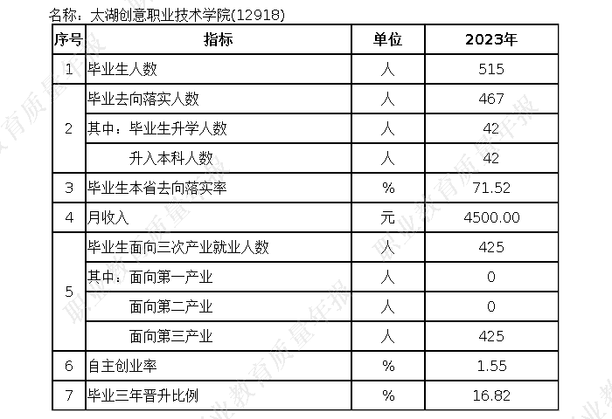
表1 计分卡

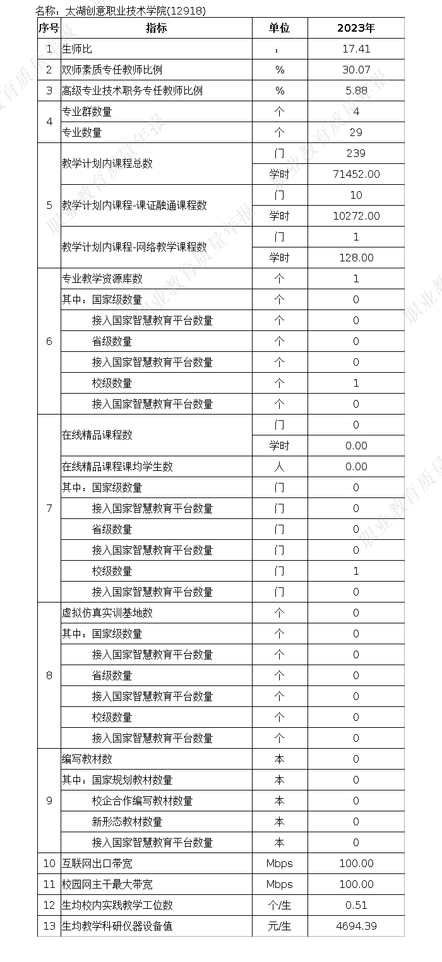
表3 教学资源表

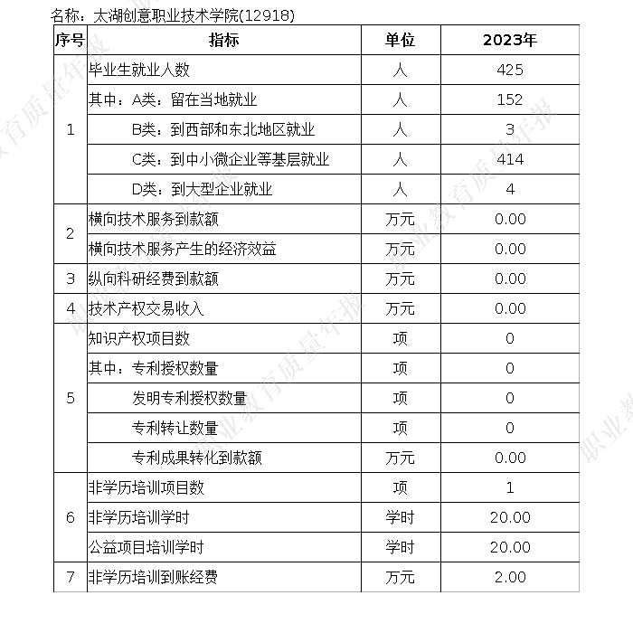
表4 服务贡献表

表5 国际影响表
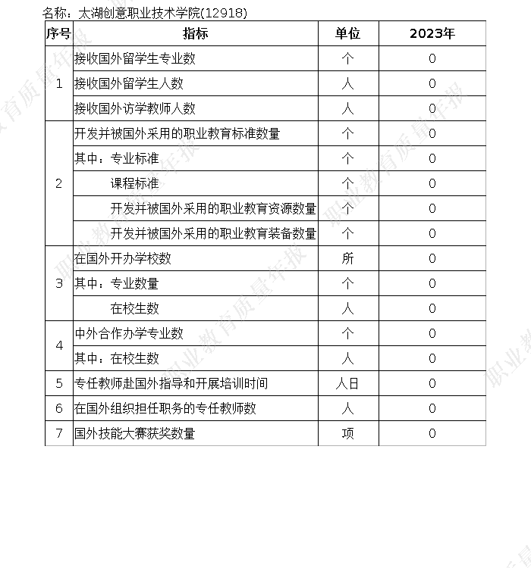

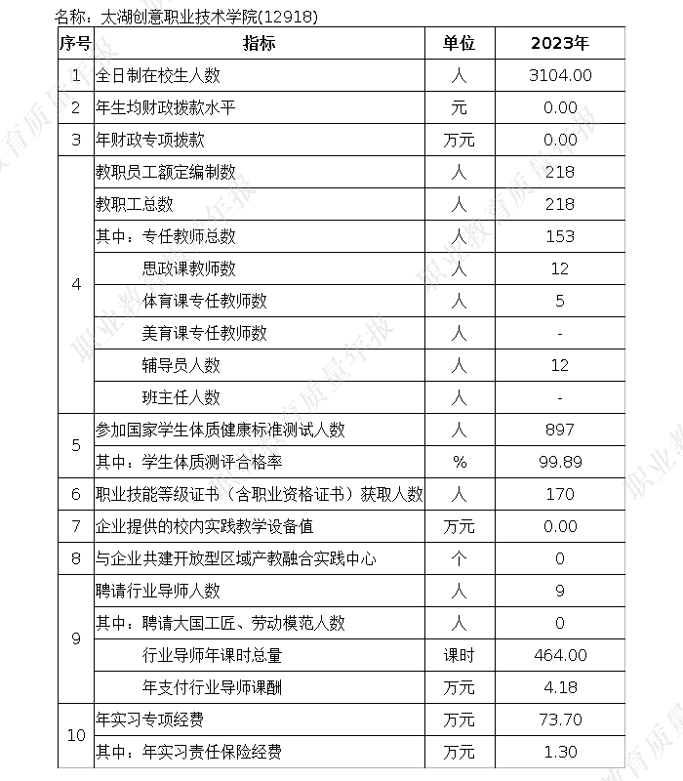
表6 落实政策表

地址：中国·江苏·无锡·钱荣路80号
邮编：214064
电话：0510-85528801
传真：0510-85528801
网址： http://www.thcyzy.cn

